**综合办公应用系统升级**

**技术方案**

**信息技术部**

**2017.02**

目录

1. 背景和目标 3

1.1. 背景 3

1.2. 目标 3

2. 影响范围及内容 3

3. 综合办公系统升级方案 3

3.1. 应用架构规划 3

3.2. 技术架构升级 7

4. 综合办公应用升级内容 19

4.1. 基础平台升级 19

4.1.1. 升级工作流平台 19

4.1.2. 升级统一信息发布平台 30

4.1.3. 建设综合办公统一授权平台 36

4.1.4. 建设统一数据缓存平台 40

4.1.5. 升级人员组织机构管理 61

4.1.6. 升级消息管理平台 63

4.2. 信息服务类应用升级 64

4.2.1. 集团公司门户升级 64

4.2.2. 升级专题栏目 69

4.2.3. 升级最新通知 71

4.2.4. 分公司子网站升级 74

4.2.5. 建设平台公司子网站 78

4.3. 办公应用建设改造 78

4.3.1. 升级公文管理 78

4.3.2. 升级体系文件管理 82

4.3.3. 升级企业通讯录 84

4.3.4. 升级业绩展示 86

1. 背景和目标
   1. 背景

办公自动化系统于2005年7月完成开发，正式发布上线。通过10多年的建设，已经包括集团公司门户、分公司子网站、公文管理、体系文件管理等20多个应用模块。使用户涉及总部，32家分公司和13家平台公司，用户数超过3000人。

办公应用逐年增加，但是基础技术架构并没有做过较大的升级改造，依然沿用上线之初的技术架构。在移动互联、大数据、云计算的时代背景下，用户要求不断提高，远远不限于应用功能本身，更加关注系统使用体验，界面美观，易用好用；办公应用系统在解决用户“痛点”和“痒点”的同时，还需要激发出用户使用系统的“兴奋点”，达到极致的用户体验，将用户培养成应用系统的“粉丝”；业务需求急迫且变化快，对系统建设周期提出更高要求，希望做到对新需求做出快速响应、持续集成，持续交付。基于以上原因，对现有办公系统技术架构升级已成为比较迫切的要求。

* 1. 目标

本次办公自动化系统升级的目标是：基于互联网思维和相关开发技术，构建一个用户体验好、开发效率高、可维护性强的办公应用平台，满足公司未来办公的要求。

1. 影响范围及内容

影响范围为综合信息管理平台、办公自动化系统各应用模块。

1. 综合办公系统升级方案
   1. 应用架构规划

在应用架构上将综合办公应用分成信息服务、办公应用、基础平台和第三方产品四个组成部分。



图 1 综合办公应用架构图

* 信息服务
* 集团公司门户：集团公司员工所有信息系统入口的统一平台，信息展示的平台。包括总裁门户、分公司门户、平台公司门户和总部门户。
* 分公司子网站：用于各分公司的新闻动态发布、机构概况介绍等，目前有30个分公司门户。
* 办公门户：企业员工的的办公平台，集中展示各类待办事项列表，方便员工进行办理，如会议通知、办公待审批、业务待审批、待办理公文和待阅览公文。
* 信息专栏：专项信息栏目、包括“两学一做”、“企业文化”等。
* 资讯信息：新闻栏目、包括最新通知、领导讲话、公司新闻、领导活动、总部动态、分公司动态和平台公司动态等。
* 办公应用
* 公文管理：主要包括总部、各机构的发文、收文管理，及签报、工作联系单等办公事项审批管理。
* 体系文件管理：主要针对公司体系文件审核、审批、发布的管理，包含的体系文件全周期：发布、变更、废止。
* 协同信息发布平台：主要包括协同动态、协同项目供需信息、协同产品、协同文件、协同案例和协同报表六个主要功能模块。
* 企业通讯录：主要包括公司内部员工名单及联系方式查询。
* 督办管理：主要针对公司总部办公室对公文、会议、领导交办事项和其他督办事项的管理及统计分析。、
* 会议室管理：主要针对公司总部办公室对公文、会议、领导交办事项和其他督办事项的管理及统计分析。
* 重点工作任务：主要针对公司总部重点工作任务部门提交、审批、汇总等功能。
* 工作周报：主要针对公司总部工作周报的修改、签批、上传、打印、发布功能。
* 业绩展示：主要包括对公司相关业绩信息的展示功能。
* 医务室：主要针对公司总部医务室对药品信息及开药功能。
* 工作日志：主要针对公司总部员工工作日志的管理，主要包括岗位职责维护、工作日志填写及审批等功能。
* 科技服务管理：主要针对公司总部各部门设备、耗材使用情况、故障审报及日常维护工作管理。
* 常用流程审批：主要用于常用流程审批功能。
* 监督信箱：主要功能用于监督信箱信息发送、回复等功能。
* 公司论坛：主要功能为公司内部员工提供相互交流平台。
* 总裁信箱：主要功能用于总裁信箱信息发送、回复等功能。
* 问卷调查：主要功能为动态生成调查问卷、发起问卷调查、结果汇总、查询统计等功能
* 员工餐厅：主要针对办公地点在月坛大厦的总部和平台公司员工预定餐厅食品功能。
* 可以交易报告管理：主要功能用于可以交易报告信息的发布、审批等功能。
* 知识库：主要包括对需要放入公司知识库信息进行维护和发布功能。
* 基础平台
* 工作流平台：主要功能用于系统中流程信息的配置及维护。
* 信息发布平台：主要功能用于公司信息的发布、审批等功能。
* 消息管理平台：主要功能用于短信、邮件、lync和页面提醒发送功能。
* 统一域用户认证代理服务：为公司内非微软技术开发的系统，提供统一的域用户认证代理实现域用户认证。
* 人员组织机构管理：管理人员和组织机构信息，包括人员基本信息、组织机构基本信息和人员隶属机构信息等。
* 应用使用情况统计分析：统一记录各个系统的使用情况，基于对访问记录的大数据分析，为公司未来信息化建设提供决策支持。
* 统一授权：。为各应用提供统一的授权平台，包括应用角色定义以及用户和角色关系维护。
* 第三方产品
* 北大法宝：主要功能包括查询法律法规、查找法学文献等功能。
* 书生电子印章：主要用于公文盖章、对公文文件进行加密处理等功能。
* 党建系统：主要实现党组织信息库建设和党内统计工作，包括组织关系转接、党组织换届、党费收缴、流动党员、发展党员、党员日常维护等功能。
* 电子档案管理系统：主要包括用户登陆管理、部门归档文件提交审核、部门归档文件领导审核、档案接收、档案整理编号入库、档案检索、档案借阅申请、借阅流程审批、档案统计模块。
* 外事管理系统：主要包括因公出访、计划管理、因私管理、外事接待相关信息管理。
  1. 技术架构升级

采用前后端分离的架构设计，前端采用较成熟的互联网开发技术，后端采用Restful风格为前端提供标准数据服务,充分体现面向服务、高内聚、低耦合的系统设计原则。



图 2 综合办公系统技术架构图

* 操作系统采用MS Windows Server 2012 R2 ，IIS版本为8.5；
* 数据库采用MS SQL Server 2014；
* 基础应用平台包括工作流平台、统一信息发布平台、消息管理平台、数据缓存平台、统一域用户认证代理服务、人员组织机构管理、统一授权管理和应用统一访问8个基础服务平台，为上层应用提供多种接口调用形式，包括Restful Web Service、SOAP Web Service、DLL（动态链接库） API调用和中间数据库等形式；
* 数据服务层，主要作用是对基础应用提供的服务进行封装处理，以标准Restful接口形式为上层应用提供统一数据的服务；
* 应用前端主要采用HTML5+CSS3+JQuery及插件+Bootstrap等前端开发框架和技术，创建高用户体验的Web应用；
* 与其他应用系统接口，主要包括与投融资、风险、客户、人力等系统接口调用，主要包含人员组织机构、授权、单点登录、公文发送等数据交互，提供多种接口调用形式，包括Restful Web Service、SOAP Web Service、DLL（动态链接库） API调用和中间数据库等方式；
* 与基础服务接口，主要包括AD域控制器、邮件服务器、即时消息（Lync）、短信MAS机等基础服务调用，主要包括用户信息、用户认证、各种消息提醒等服务，提供多种接口调用形式，包括SOAP Web Service和LDAP协议等方式。

现有综合办公技术架构和新技术架构对比：

表格 1现有综合办公技术架构和新技术架构对比

|  |  |  |
| --- | --- | --- |
|  | **现有综合办公技术架构** | **新技术架构** |
| 使用核心技术 | 1.Asp.Net Web Form 2.0\4.0 （C#）  2.Web服务器：IIS  3.数据库：SQL Server  4.操作系统：Windows | 1.前端：HTML5+CSS3+Jquery+Bootstrap  2.后端：基于.NET\JAVA\PHP\Python  3.数据库：SQL Server\MySQL  4.NOSQL数据库：MongoDB  5.Web服务：IIS\Tomcat\Apache  6.操作系统：Windows\Linux |
| 系统耦合度 | 紧耦合，未采用前后端分离设计。 | 1.松耦合，前后端完全分离；  2.后端数据层通过Restful风格接口提供数据，数据即服务架构，可为PC应用和移动应用提供标准数据服务。 |
| 跨平台性 | 不可以，只能部署在Windows服务器 | 1.前端部署在Windows和Linux都可以；  2.后端由开发平台而定，Windows或Linux。 |
| 用户体验 | 一般 | 界面美观\交互体验好，支持移动应用\多屏显示。 |
| 开发效率 | 一般 | 高，可以利用大量的开源资源，社区支持。 |

* **Restful架构风格介绍**

REST即表述性状态传递（英文：Representational State Transfer，简称REST）是Roy Fielding博士在2000年他的博士论文中提出来的一种软件架构风格。它是一种针对网络应用的设计和开发方式，可以降低开发的复杂性，提高系统的可伸缩性。

目前在三种主流的Web服务实现方案中，因为REST模式的Web服务与复杂的SOAP和XML-RPC对比来讲明显的更加简洁，越来越多的web服务开始采用REST风格设计和实现。例如，Amazon.com提供接近REST风格的Web服务进行图书查找；雅虎提供的Web服务也是REST风格的。

Restful Web Service和SOAP Web Service的对比：

表格 2 Restful和SOAP对比

|  |  |  |
| --- | --- | --- |
|  | **Restful** | **SOAP Web Service** |
| 构建基础 | 基于HTTP | 基于SOAP、WSDL、WS-* |
| 数据传输格式 | JSON | XML |
| 性能 | 高 | 低 |
| 规范约束 | 弱 | 强 |
| 应用场景 | 客户端调用，互联网应用 | 服务器之间调用，企业SOA架构 |

实现Restful服务的方式有多种，其中比较主流的方式有微软的Asp.net Web API，J2EE的Spring 3，还有基于Python的Flask和Eve Web框架。

* 基于微软Asp.Net Web API

微软在Visual Studio 2012及.NET 4.5中，作为ASP.NET MVC 4的一部分，微软正式推出新的网络服务框架ASP.NET Web API，目前最新版本为ASP.NET Web API 2.1。

Asp.Net Web API是一种框架，用于轻松构建可以访问多种客户端（包括PC浏览器和移动设备）的HTTP服务。ASP.NET Web API是一种用于在.NET Framework上构建RESTful应用程序的理想平台。他是基于ASP.NET，同时又借鉴了ASP.NET MVC的概念，容易被ASP.NET开发者适应和熟悉。

* 基于J2EE Spring 3

在 Spring 框架支持 REST 之前，人们会使用其他几种实现技术来创建 Java 的 RESTful Web Services，如 Restlet、RestEasy 和 Jersey。Jersey 是其中最值得注意的，它是 JAX-RS（JSR 311）的参考实现。

Spring 是一个得到广泛应用的 Java EE 框架，它在版本 3 以后就增加了 RESTful Web Services 开发的支持。REST 支持被无缝整合到 Spring 的 MVC 层，它可以很容易应用到使用 Spring 构建的应用中。

* 基于Python 和Flask框架

Flask是一个使用 [Python](http://baike.baidu.com/view/21087.htm) 编写的轻量级 Web 应用框架。其 [WSGI](http://baike.baidu.com/view/1660037.htm) 工具箱采用 Werkzeug ，[模板引擎](http://baike.baidu.com/view/4258079.htm)则使用 Jinja2 。Flask使用 BSD 授权，Flask 中有许多扩展来帮助我们构建 RESTful services。

考虑到办公系统的整体技术架构都是采用微软技术，以及协同信息发布平台的使用经验，建议采用Asp.Net Web API。

下面主要是对新技术架构中使用到的主要技术进行一下概要的介绍，主要包括Web前端开发技术和ORM技术。

* **HTML5介绍**

HTML5是W3C制定的新一代的Web 标准，2014年10月完成规范制定，正式公开发布。具有以下优点：HTML5赋予网页更好的意义和结构；提高可用性和改进用户的友好体验；增加新的标签有助于开发人员定义重要的内容；可以给站点带来更多的多媒体元素(视频和音频)；当涉及到网站的抓取和索引的时候，对于SEO很友好；可移植性好。

* **CSS3介绍**

CSS即层叠样式表（Cascading StyleSheet）。 在网页制作时采用层叠样式表技术，可以有效地对页面的布局、字体、颜色、背景和其它效果实现更加精确的控制。 只要对相应的代码做一些简单的修改，就可以改变同一页面的不同部分，或者页数不同的网页的外观和格式。CSS3是CSS技术的升级版本，CSS3语言开发是朝着模块化发展的。以前的规范作为一个模块实在是太庞大而且比较复杂，所以，把它分解为一些小的模块，更多新的模块也被加入进来。这些模块包括： 盒子模型、列表模块、超链接方式 、语言模块 、背景和边框 、文字特效 、多栏布局等。

* **LESS介绍**

LESS 为 Web 开发者带来了很大的便利，它在 CSS 的语法基础之上，引入了变量，Mixin（混入），运算以及函数等功能，大大简化了 CSS 的编写，并且降低了 CSS 的维护成本， LESS 可以让我们用更少的代码做更多的事情。LESS 包含一套自定义的语法及一个解析器，用户根据这些语法定义自己的样式规则，这些规则最终会通过解析器，编译生成对应的 CSS 文件。LESS 并没有裁剪 CSS 原有的特性，更不是用来取代 CSS 的，而是在现有 CSS 语法的基础上，为 CSS 加入程序式语言的特性。

* **Bootstrap介绍**

Bootstrap，来自 Twitter，是目前很受欢迎的前端框架。Bootstrap 是基于 HTML、CSS、JAVASCRIPT 的，它简洁灵活，使得 Web 开发更加快捷。 它由Twitter的设计师Mark Otto和Jacob Thornton合作开发，是一个CSS/HTML框架。Bootstrap提供了优雅的HTML和CSS规范，它即是由动态CSS语言Less写成。Bootstrap中包含了丰富的Web组件，根据这些组件，可以快速的搭建一个漂亮、功能完备的网站。其中包括以下组件：下拉菜单、按钮组、按钮下拉菜单、导航、导航条、路径导航、分页、排版、缩略图、警告对话框、进度条、媒体对象等。

* **JQuery 介绍**

jQuery是一个快速、简洁的JavaScript框架，是继Prototype之后又一个优秀的JavaScript代码库（或JavaScript框架）。jQuery设计的宗旨是倡导写更少的代码，做更多的事情。它封装JavaScript常用的功能代码，提供一种简便的JavaScript设计模式，优化HTML文档操作、事件处理、动画设计和Ajax交互。

jQuery的核心特性可以总结为：具有独特的链式语法和短小清晰的多功能接口；具有高效灵活的css选择器，并且可对CSS选择器进行扩展；拥有便捷的插件扩展机制和丰富的插件。

* **常用JQuery插件介绍**
* Select2

下拉框美化插件，它能让丑陋的、很长的select选择框变的更好看、更方便，支持搜索，远程数据集，以及无限滚动的结果。

* LightBox2

Lightbox2 是一个漂亮jQuery弹出层插件。现在支持图片、HTML内容、 视频等幻灯片展示。 支持图像之间进行切换图像尺寸缩放等效果。

* Ztree

zTree 是一个依靠 jQuery 实现的多功能 “树插件”。优异的性能、灵活的配置、多种功能的组合是 zTree 最大优点。适合项目开发，尤其是 树状菜单、树状数据的Web显示、权限管理等等。

* Bootstrap-tagsinput

一款输入框中键入新的内容，通过按逗号键来生成新的标签。 可以通过点击标签来对该标签进行删除的插件。

* Bootstrap-switch

这是一个针对Bootstrap实现的开关（switch）控件。能够支持尺寸、颜色等属性的自定义。

* Bootstrap-filestyle

Bootstrap Filestyle是一个基于jQuery组件库，并且可以Twitter Bootstrap化的插件，用来风格化表单的文件字段。这个插件以一个有趣的方式来展示发送的文件，以如此的有吸引力的一种形式，简单而高效。

* JQuery-file-upload

jQuery File Upload 是一个Jquery图片上传组件，支持多文件上传、取消、删除，上传前缩略图预览、列表显示图片大小，支持上传进度条显示；支持各种动态语言开发的服务器端。

* Bootbox.js

bootbox.js是一个小的JavaScript库，它帮助您在使用bootstrap框架的时候快速的创建一个对话框，也可以帮您创建，管理或删除任何所需的DOM元素或js事件处理程序。

* JQuery-Datatables

Datatables是一款jquery表格插件。它是一个高度灵活的工具，可以将任何HTML表格添加高级的交互功能。支持任何HTML表格。

* FlexPaper

FlexPaper是一个开源轻量级的在浏览器上显示各种文档的组件，被设计用来与PDF2SWF一起使用， 使在Flex中显示[PDF](http://baike.baidu.com/subview/15963/15963.htm)成为可能，而这个过程并无需PDF软件环境的支持。它可以被当做Flex的库来使用。另外你也可以通过将一些例如Word、PPT等文档转成PDF，然后实现在线浏览。

* Pdf.js

pdf.js可以实现在html下直接浏览pdf文档，是一款开源的pdf文档读取解析插件

* jsPdf

　jsPDF 是一个基于 [HTML5](http://www.cnblogs.com/lhb25/category/146076.html) 的客户端解决方案，用于生成各种用途的 PDF 文档。使用方法很简单，只要引入 jsPDF 库，然后调用内置的方法就可以了。浏览器兼容性： IE 10, Firefox 3+, Chrome, Safari 3+, Opera，未来将兼容 IE 10 以下版本。

* Font-awesome

Font-Awesome提供可缩放的矢量图标,您可以使用CSS所提供的所有特性对它们进行更改,包括:大小、颜色、阴影或者其它任何支持的效果。

* iCheck

iCheck是一款对checkbox的美化插件，支持几乎所有浏览器包括移动浏览器。

* ueditor

UEditor是由百度web前端研发部开发所见即所得富文本web编辑器，具有轻量，可定制，注重用户体验等特点，允许自由使用和修改代码。

* JQuery-validation

jquery.Validation是一款优秀的jquery插件,它能对客户端表单进行验证,并且提供了许多可以定制的属性和方法,具有良好的扩展性。

* JQuery.pin

JQuery.pin能将任意页面元素“钉”在某个容器顶部，而且在尺寸小的屏幕上能够自动禁用这种效果。

* Intro.js

Intro.js 用于向首页使用网站或者移动应用添加漂亮的分布指南效果。支持使用键盘的前后方向键导航，使用 Enter 和 ESC 键推出指南。

* gw-Datatable

根据公司使用需要定制开发的数据表格插件，提供数据展示、分页、排序等功能。

* gw-userOrgSelector

根据公司使用需要定制开发的人员或组织机构选择的插件，提供人员或组织机构多选或单选等功能。

* **Vue.js介绍**

是一套构建用户界面的渐进式框架。与其他重量级框架不同的是，Vue采用自底向上增量开发的设计。Vue的核心库只关注视图层，并且非常容易学习，非常容易与其它库或已有项目整合。另一方面，Vue完全有能力驱动采用[单文件组件](http://cn.vuejs.org/v2/guide/single-file-components.html)和Vue生态系统支持的库开发的复杂单页应用。Vue.js 的目标是通过尽可能简单的 API 实现响应的数据绑定和组合的视图组件。

* **Echart**

ECharts来自百度商业前端数据可视化团队，基于html5 Canvas，是一个纯Javascript图表库，提供直观，生动，可交互，可个性化定制的数据可视化图表。创新的拖拽重计算、数据视图、值域漫游等特性大大增强了用户体验，赋予了用户对数据进行挖掘、整合的能力。

* **Easy-UI**

jQuery EasyUI是一组基于jQuery的UI插件集合体，而jQuery EasyUI的目标就是帮助web开发者更轻松的打造出功能丰富并且美观的UI界面。开发者不需要编写复杂的javascript，也不需要对css样式有深入的了解，开发者需要了解的只有一些简单的html标签。

* **Bower**

bower是twitter的又一个开源项目，使用nodejs开发，用于web包管理。如果越来越多得开源项目都托管在github上，bower只需要将github上项目加上一个配置文件既可以使用bower方式使用安装包。作为包管理，bower能提供添加新web包，更新web包，删除web包，发布web包功能，管理包依赖。

**ORM技术**

* **Dapper介绍**

Dapper是.NET下一个micro的ORM，它和Entity Framework或Nhibnate不同，属于轻量级的，它没有复杂的配置文件，就是一个简单的程序源文件，实体类可以通过TT模板技术自动生产。具有如下优点：使用Dapper可以自动进行对象映射；轻量级，单文件；支持多数据库；Dapper原理通过Emit反射IDataReader的序列队列，来快速的得到和产生对象。

1. 综合办公应用升级内容

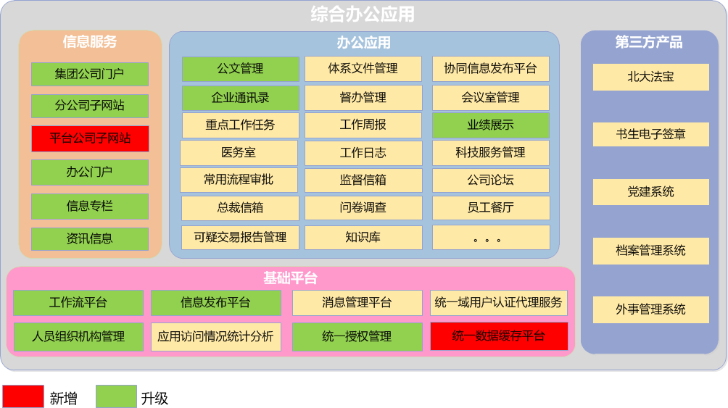

图 3 综合办公应用架构升级前后对比

* 升级内容：信息服务类包括：集团公司门户、分公司子网站、办公门户、信息专栏和资讯信息；办公应用包括：公文管理、企业通讯录和业绩展示。基础平台包括：工作流平台、信息发布平台、统一授权管理和人员组织机构管理。
* 新建内容：构建平台公司网站、统一数据缓存平台。
  1. 基础平台升级
     1. 升级工作流平台
        1. 背景介绍

综合办公系统目前使用神州泰岳的自研工作流平台UltraPower Workflow，存在主要问题为，该流程引擎和微软的Visual studio开发环境深度绑定，其他开发平台和语言无法使用；流程引擎和应用耦合度较高，接口形式仅支持动态链接库（DLL）API调用的形式，不支持通过http形式的松耦合调用。

* + - 1. 升级内容

构建统一的工作流平台，为综合办公各应用提供通用的流程流转服务，解决流程灵活配置，提高流程的开发效率和灵活性，实现跨平台和跨开发语言。

* + - 1. 实现方案

1. **Activiti概述**

Activiti是一个针对企业用户、开发人员、系统管理的轻量级工作流业务管理平台，其核心是使用Java开发的快速、稳定的BPMN2.0流程引擎。Activiti是在Apache V2许可下发布的，可以运行在任何类型的Java程序中，例如服务器、集群、云服务等。Activiti可以完美的和Spring集成。同时，基于简约思想的设计使Activiti非常轻量级。他有着活跃的社区，而且越来越多的企业都选择Activiti作为自己的流程引擎或者将其嵌入到自己的系统平台中（例如ESB）。

1. **Activiti生命周期**



图 4 Activiti生命周期描述

工作流的完整生命周期的定义可包括三个阶段。

1. 模型阶段
   * + 流程模型设计

根据业务约定的流程制定系统流程模型，包含流程流转节点定义，流程业务表单定义，用户行为触发的事件定义。最终生成activiti.cfg.xml格式的xml配置文件。

* + - 流程模型发布

通过服务调用，可实时发布定义好的流程模型。已定义的流程不可再修改，只允许挂起或重新发布。

1. 运行阶段
   * + 流程实例

流程运行处理，包括流程管理（工作流处理）任务管理（任务处理、表单处理）、事件管理（同步、异步事件触发处理）等。

* + - 流程状态跟踪器

为处在运行中的流程实例提供查询功能。

1. 历史阶段

为处在已结束的流程数据提供查询统计功能。

1. **Activiti框架说明**



图 5 Activiti 整体架构图

* 1. 框架运行环境

PVM是在JVM的基础上，实现的工作流运行环境。其负责流程整个运行期的执行、流转等所有运行过程。PVM提供各类运行时的调用接口，设计上采用代理模式，将具体执行的行为对象绑定至容器行为调用代理，在实际运行时，通过代理再调用具体的执行。

具体的流程协议采用XML配置文件管理，PVM通过服务调用，加载指定的流程协议入容器，完成调用。



图 6 PVM协议与服务整合逻辑

通过这样的设计，可以达到流程协议与运行调用的分离。当前容器内主要实现了BPMN 2.0协议。

Activiti引擎提供了七大Service接口，均通过ProcessEngine获取，并且支持链式API编程风格。下表列出了七个Service接口及其作用。

|  |  |
| --- | --- |
| **Service接口** | **作用** |
| RepositoryService | 流程仓库Service，用于管理流程仓库，例如，部署、删除、读取流程资源。 |
| IdentityService | 身份Service，可以管理和查询用户、组之间的关系。 |
| RuntimeService | 运行时Service，可以处理所有正在运行状态的流程实例、任务等。 |
| TaskService | 任务Service，用于管理，查询任务，例如，签收、办理、指派。 |
| FormService | 表单Service，用于读取和流程、任务相关的表单数据。 |
| HistoryService | 历史Service，可以查询所有历史数据，例如，流程实例、任务、活动、变量、附件等。 |
| ManagementSerivce | 管理引擎Service，和具体业务无关，主要是可以查询流程引擎配置、数据库、作业等。 |

* 1. 组件与框架

整体提供工作流运行所需的功能框架。如上下文管理，持久化框架，事件监听框架等。

上下文管理，Context接口的扩展。为程序运行提供会话所需的数据与工具。如CommandContext为每个命令访问提供着必要的执行资源，诸如持久化访问会话；ProcessEngineConfigurationImpl提供pvm运行时所需的各类资源，诸如DataSource（数据库连接对象）等工具。

持久化框架，为运行数据持久化提供服务支持，分离了持久化调用与实现。可支持多类数据库服务，其中包含sql server。Activiti在第三方持久化框架（mybatis）的基础上，扩展实现了自己的持久化框架。



图 7 持久化框架类图

Activiti对业务实体进行多接口实现，其中一个实现就是持久化实现PersistenctObject，通过PersistencetObject，向下与Mybatis聚合，向上聚合至Session实例中，横向通过GenericManagerFatory对外提供构造工厂，为实现更好的构造分离，上层实现了抽象工厂。这样一系列的设计实现了持久化层的调用与实现的分离。

事件监听框架，提供了各类事件的监听入口与控制。包含容器启动、关闭管理；任务调度处理；工作流顺序流转、网关支持、子流程调用等。全方位支持了事件处理的每个环节点。



图 8 观察者模式

通过观察者模式，在事件处理的各个环节设置被观察者，并对其注册所需的观察者，在事件发生时，通知观察者，触发具体的行为。



图 9 activiti中监听设计

其他框架支持，可集成多类第三方应用框架，在spring的基础上，activiti可与多类框架进行整合。如权限管理框架shiro整合，通过适配模式完成对用户、组织的支持；缓存框架，Cache Component，可与MemCache等集成，对高命中的数据进行缓存，提升访问速度。

* 1. 调用封装

Activiti在内部调用设计上，采用了命令模式，外部提供了工厂服务封装。这样的设计模式保障了内部的调用层级分离，便于内部模块的扩展，对外提供了统一的命令入口；服务层的封装延续了面向对象的良好封装性，多态性。

对外，Activiti提供了7类服务，涉及了工作流的模型阶段、运行阶段、历史阶段以及PVM的管理。

对内提供了PVM运行所需的核心接口。

ProcessDefinition 实现了流程协议的加载。通过整合spring框架，访问系统中的XML文件资源，读取协议内容，加载至pvm中，为工作流引擎的运转提供基础资源。

ProcessInstance代表流程定义的执行实例，一个流程实例包含这一个流程上面的所有的节点，通过对这个类的访问，可获取到整个流程中当前所有信息，一个流程实例表示一个流程从开始到结束的最大流程分支，即一个流程只有一个流程实例。

Execution描述流程执行的每一个节点。在接口结构中ProcessInstance继承了Execution接口。



图 10核心服务及接口

1. **基于Activiti的实现**
   1. 基于spring框架整合activiti

Spring是当前java语言工程的主流工程框架。其主要解决了依赖注入和切面编程问题。其开放性设计使其可与很多框架进行整合。原理是依赖注入技术，将其他框架接口以FactoryBean的方式注入容器，部分框架还可通过适配器模式实现标准化，再完成注入。

使用Spring作为主开发框架，可以是工程与开发主流接轨，达到开发标准化。Spring提供了各类扩展可能，为工程的逐步扩展提供了可能。Spring属于开源项目，但有专门的组织进行维护，且国内社区完善，可提供方便的技术支持。

当前spring版本为4.3.4.RELEASE。为开发者提供了更丰富的注解，大范围化简了开发复杂度。当前版本提供了更优化的restful服务支持，可方便的使用@RestController对外提供restful服务。

在spring的applicationContext容器中加载pvm的运行实例ProcessEngineFatoryBean，使得pvm整体运行在spring之内。

通过resource访问为activiti提供协议加载功能。

通过UEL为协议内的参数提供表达式语言支持。

* 1. 持久化层管理

Activiti支持Oracle、MSSQL、MySQL等主流数据库。当前长城的主数据库服务由MSSQL提供，所以技术选型为MSSQL 提供的sql接口实现包。

Druid是阿里公司提供的开源数据库连接池服务，其提供了数据库连接池功能、SQL解析功能、性能检测功能等功能。

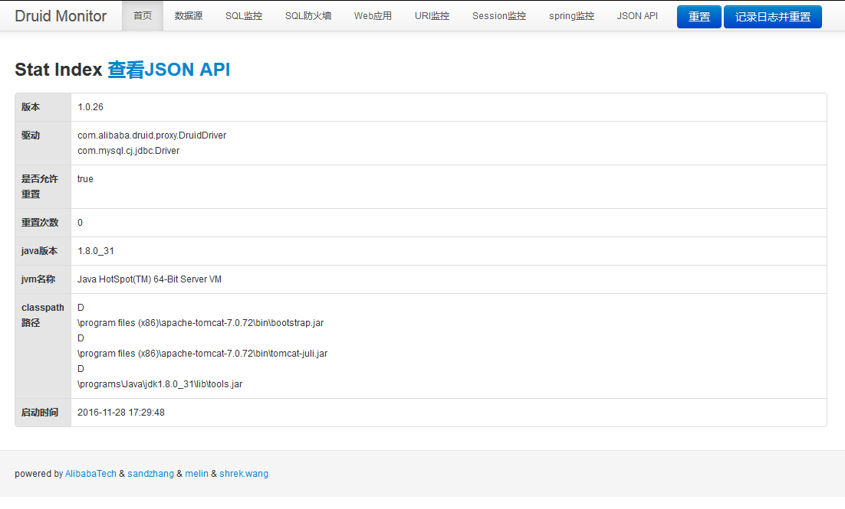

图 11 druid 数据库连接池监测服务

Mybatis是支持原生sql查询的轻量级持久层框架。可通过xml配置文件的方式实现sql脚本与代码的分离，提供了pojo与结果集的映射，实现了对数据库的对象级访问，基于spring为容器提供jdbc对MSSQL的链接对象。整合druid为容器提供数据库连接池服务。整合mybatis为activiti提供数据库访问服务。使用spring提供的事务管理TransactionManager。

* 1. Restful 服务

基于spring-mvc对外提供web服务，基于@RestController对外提供restful服务。主要支持post, get, delete, put四类资源状态转移服务。

基于jackson对数据进行json数据转换。

通过注解式开发可降低代码编写量，可优化代码结构，提升代码质量；

json格式通信数据为当前流行的数据格式，使系统为更开放的服务提供可能；

restful风格的资源访问，是遵循http协议的超媒体资源状态转移描述，使用简朴的风格，完成复杂的任务。也为更开放的服务提供可能。

* 1. 安全管理

基于shiro对访问提供安全管理。其为基于java的安全框架，为系统提供了用户认证，授权访问支持。

* 1. 组织机构角色管理

重写IdentityService接口，提供符合公司组织机构的组织机构角色管理。

* 1. 基于Activiti Designer的流程模型设计

基于Eclipse的Activiti Designer 对流程进行可视化流程模型设计。

* + 1. 升级统一信息发布平台
       1. 升级内容

采用主流的互联网设计风格和相关开发技术对统一信息发布平台技术架构进行升级改造，在功能架构方面将统一信息发布平台分为信息阅览与管理和后台管理两部分，其中信息阅览与管理站点包括信息阅览、信息评论、信息收藏和信息检索、信息发布、信息管理，其中信息发布提供Word文档直接导入功能，信息管理包括增加置顶、暂时关闭和显示New图标等功能；后台管理站点，包括栏目维护、授权管理和审批流程配置等功能，其中审批流程将基于新工作流平台实现。

* 信息阅览与管理站点
* 信息阅览、信息评论、信息收藏、信息检索等功能；
* 信息发布，包括信息编辑功能，提供Word文档直接导入功能，信息审核审批，信息经过各级领导审核审批后对系统用户发布；
* 信息管理

信息置顶、信息暂停关闭、显示New图标、信息维护（管理员）等；

* 后台管理站点
* 栏目维护，包括栏目的增加、修改、停用，基本属性维护，栏目的层级结构调整及栏目排序等；
* 授权管理，分层级权限管理，栏目管理员、发布人、审批\审核人、读者等权限控制；
* 审批流程配置，信息发布流程配置，基于新的工作流平台实现，灵活控制审批过程。
  + - 1. 实现方案

整体技术上同样是采取面向服务的松耦合架构设计，前端基于HTML5+CSS3+JQuery及插件，等互联网开源技术或标准；数据服务层采用Asp.Net Web API提供Restful风格的数据服务。

Word文档转换Html技术，调用Microsoft Office组件，实现Word文档转换Html，方便用户使用熟悉的Word进行新闻编辑后，直接导入，保持新闻内容格式一致，并将Word中的图片自动保存。

* + - 1. 界面原型

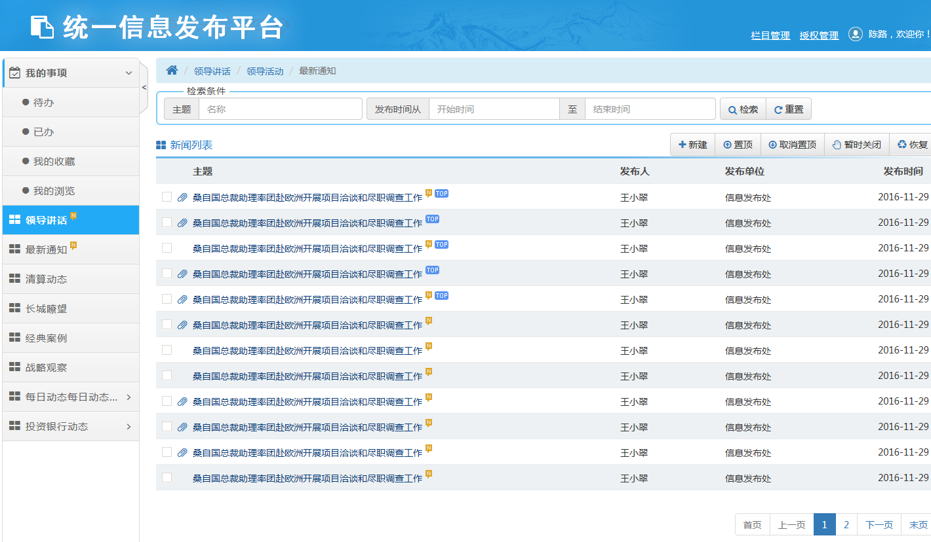

图 12 统一信息发布平台-后台管理

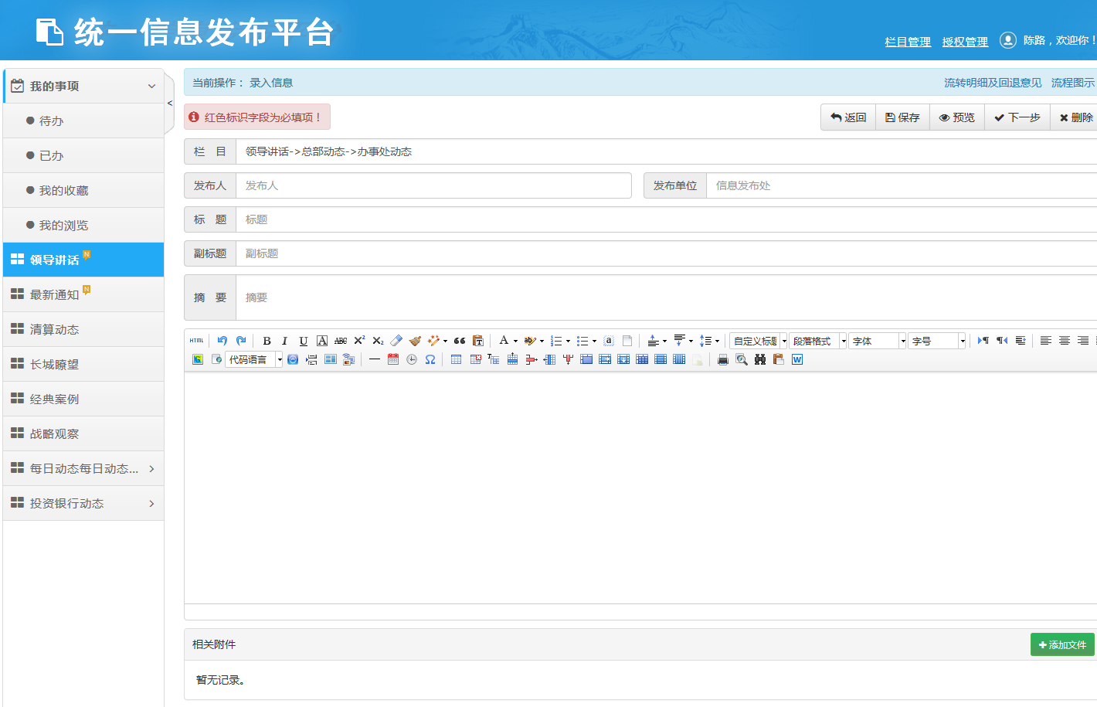

图 13 统一信息发布平台-新闻发布

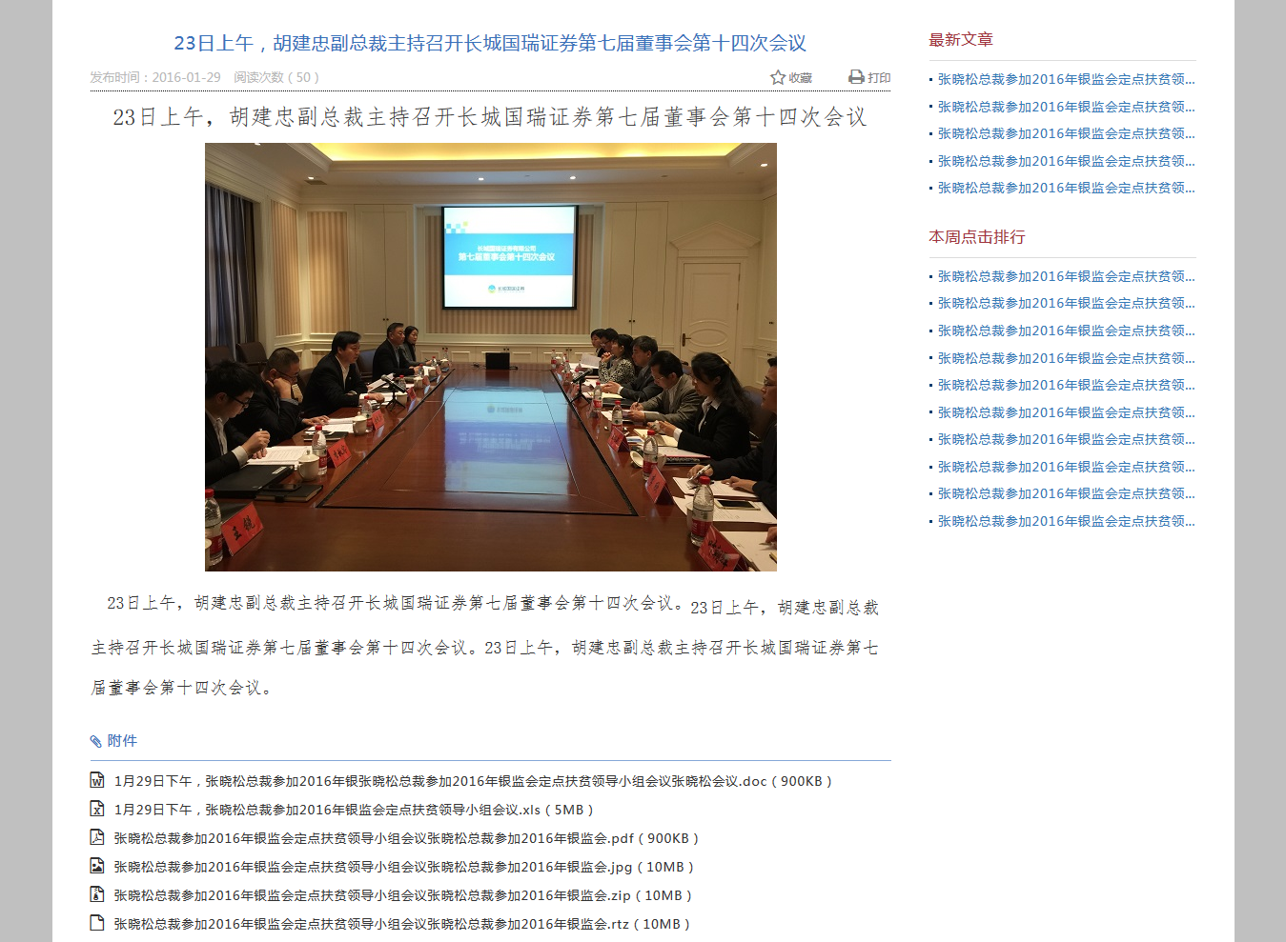

图 14 新闻阅览页面

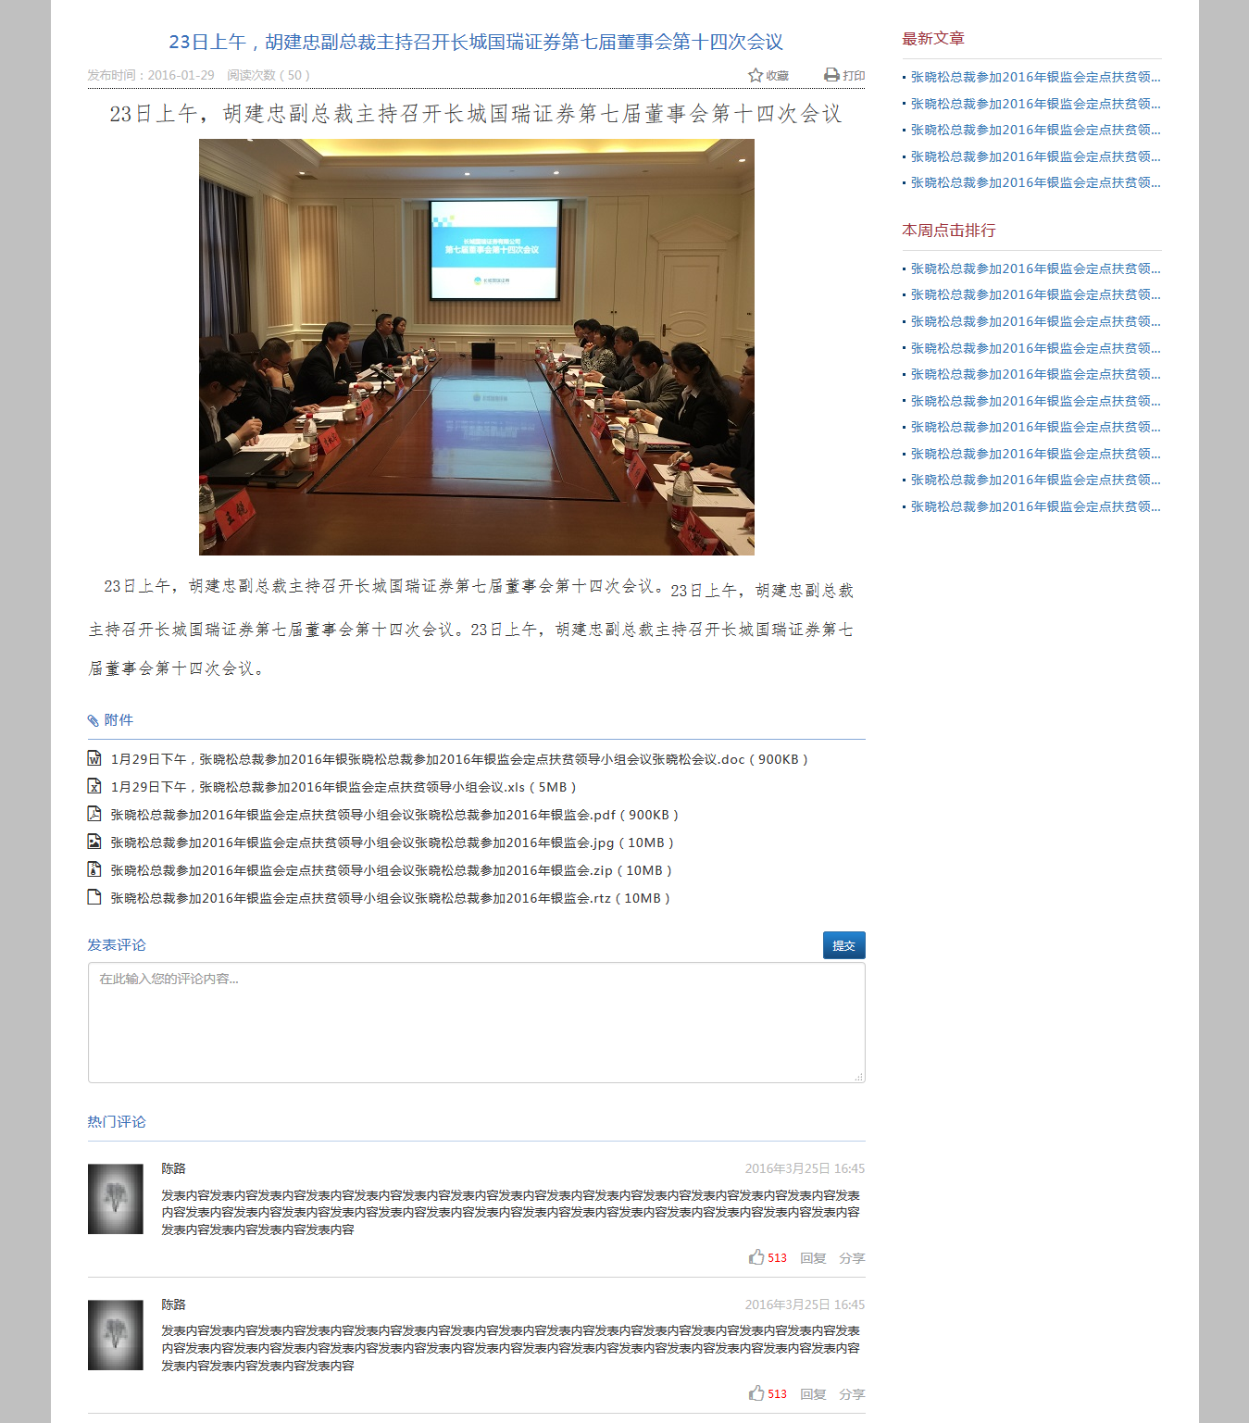

图 15 新闻阅览带评论

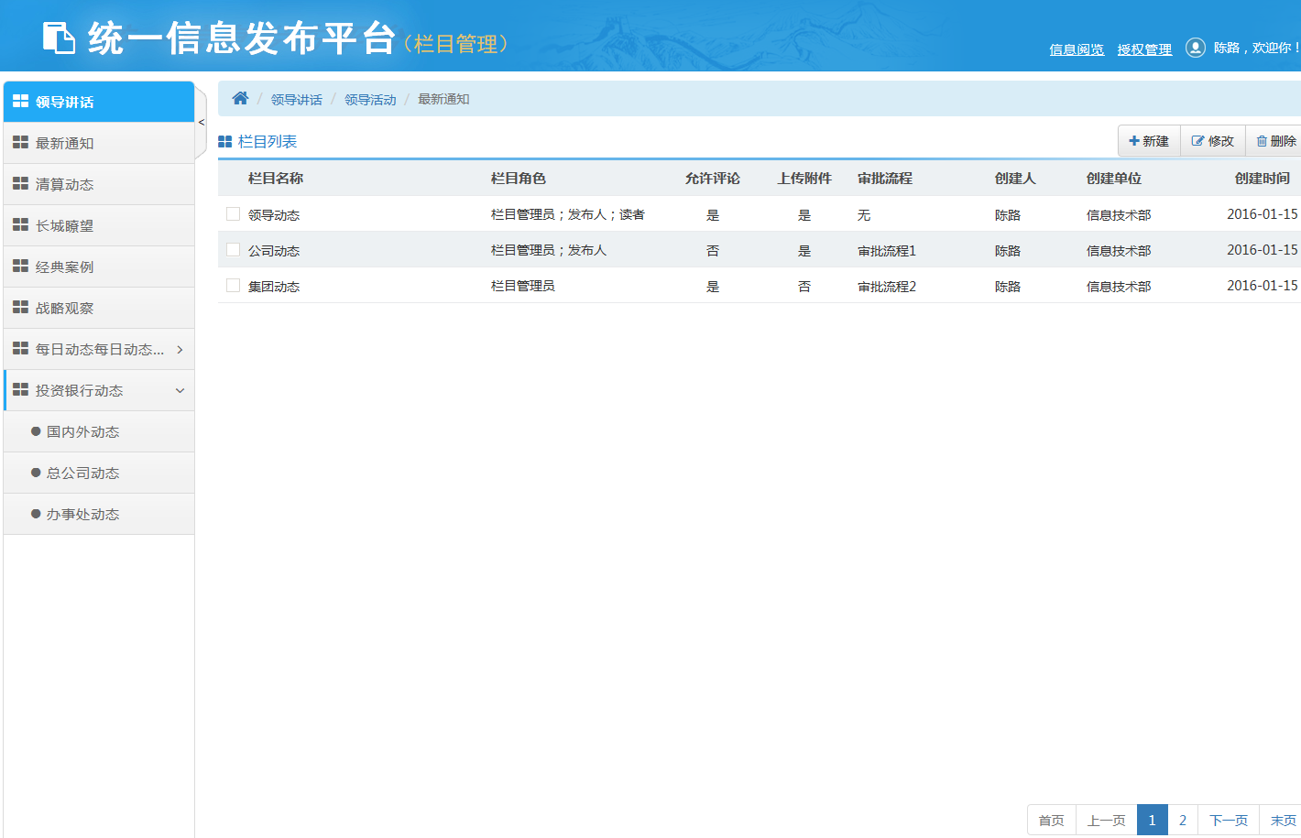

图 16 统一信息发布平台-栏目管理

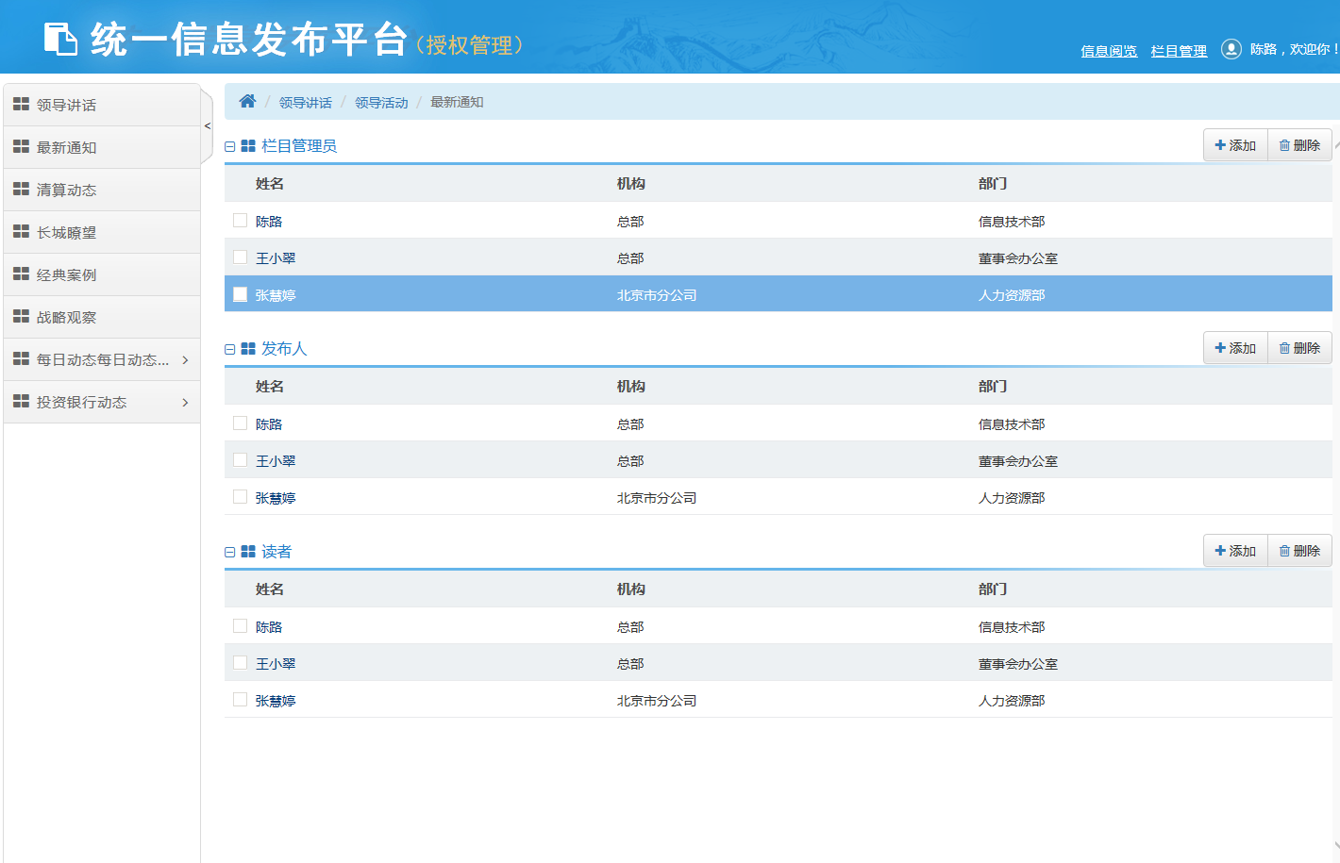

图 17 统一信息发布平台-授权管理

* + - 1. 接口内容及调用方式

1. 接口内容
2. 根据栏目ID返回所有子栏目的集合，包括栏目名称、栏目ID、父栏目ID；
3. 根据栏目ID返回所有新闻列表，包括标题、副标题、摘要、是否有附件、发布人、发布单位等信息；
4. 根据新闻ID返回新闻内容，，包括标题、副标题、摘要、正文、附件列表，阅读次数，收藏人列表。
5. 调用方式

采用Restful风格返回JSON格式数据。

* + 1. 建设综合办公统一授权平台
       1. 背景介绍

目前综合办公应用的授权功能比较简单，仅包括了对用户和角色的管理，每类角色具有的操作权限都是各个应用通过硬编码的形式固化在程序当中，没有实现灵活配置，影响应用灵活性，当角色和权限关系发生变化后，必须修改代码。同时缺少授权信息集中展示和权限回顾功能，无法全局查看一个用户在各个应用中的权限分配情况。

* + - 1. 建设内容

构建一个灵活轻便，适用于综合办公应用的授权平台，基于RBAC模型，包括用户，角色、权限和资源四类实体。提供权限回顾和用户授权信息的全景视图。

* 提供自动或手动用户权限回顾功能，自动识别已经离职或组织机构已发生变化的授权人员，避免出现安全隐患。
* 提供用户授权信息全景视图，帮助系统管理员全面了解用户在综合办公各应用中的授权情况，包括拥有的角色信息，以及角色对应的操作权限。
  + - 1. 实现方案

RBAC（Role-Based Access Control，基于角色的访问控制），就是用户通过角色与权限进行关联。简单地说，一个用户拥有若干角色，每一个角色拥有若干权限。这样，就构造成“用户-角色-权限”的授权模型。在这种模型中，用户与角色之间，角色与权限之间，一般者是多对多的关系。

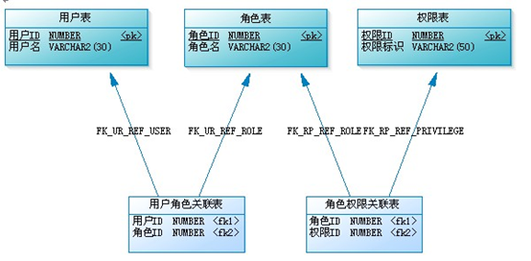

图 18 RBAC基础权限模型

当用户的数量非常大时，要给系统每个用户逐一授权（授角色），工作量较大。需要对用户进行分组，每个用户组内有多个用户。除了可给用户授权外，还可以给用户组授权，这样可以减少授权工作量。如下图：

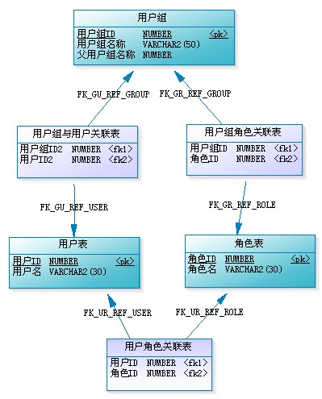

图 19增加用户组后的权限模型

权限设计会把功能操作作为一类，而把文件、菜单、页面元素等作为另一类，这样构成“用户-角色-权限-资源”的授权模型。而在做数据表建模时，可把功能操作和资源统一管理，也就是都直接与权限表进行关联，这样可能更具便捷性和易扩展性。如下图：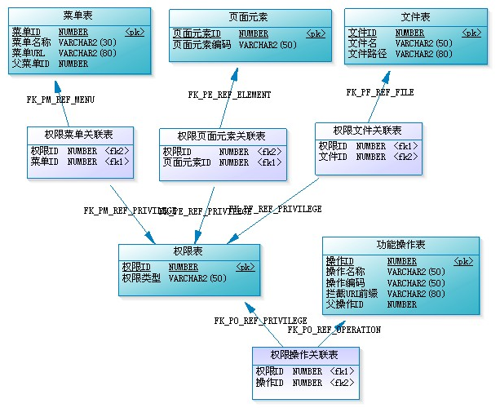

图 20增加资源授权模型

权限表中有一列“权限类型”，我们根据它的取值来区分是哪一类权限，如“MENU”表示菜单的访问权限、“OPERATION”表示功能模块的操作权限、“FILE”表示文件的修改权限、“ELEMENT”表示页面元素的可见性控制等。

  权限表与权限菜单关联表、权限菜单关联表与菜单表都是一对一的关系。（文件、页面权限点、功能操作等同理）。也就是每添加一个菜单，就得同时往这三个表中各插入一条记录。这样，可以不需要权限菜单关联表，让权限表与菜单表直接关联，此时，须在权限表中新增一列用来保存菜单的ID，权限表通过“权限类型”和这个ID来区分是种类型下的哪条记录。

 通过以上的分析，得到RBAC权限模型的扩展模型的完整设计图如下：

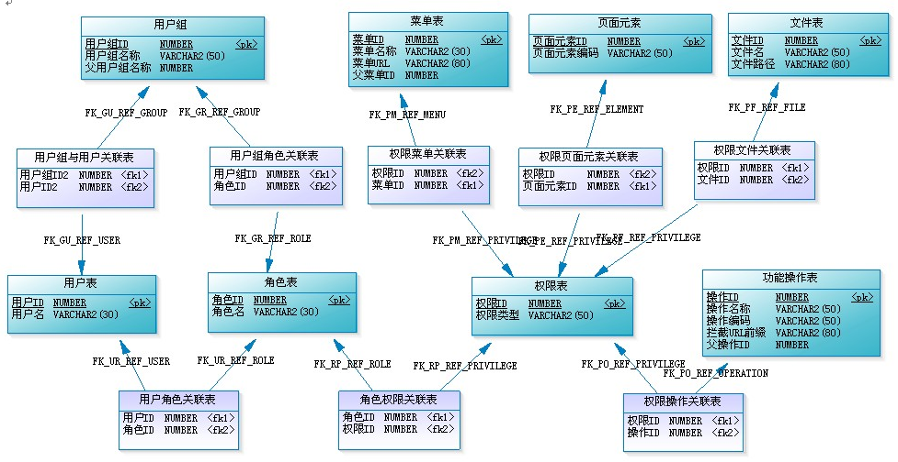

图 21 完整RBAC权限模型

* + - 1. 接口内容及调用方式

1. 接口内容
2. 根据用ID获取资源列表，包括菜单、页面元素及文件；
3. 根据用ID获取用户角色集合；
4. 根据用ID获取权限集合。
5. 结构调用方式

SOAP Web Service、DLL（动态链接库） API调用和共享数据库等形式。

* + 1. 建设统一数据缓存平台
       1. 背景介绍

目前各综合办公应用使用微软的SQL Server数据库存储，各应用程序直接连接数据库进行数据查询，随着公司规模越来扩大，员工越来越多，应用访问量增大，数据库的压力增加，导致数据查询速度降低，Web应用的加载速度下降。目前各主流互联网公司通过Memcached或Redis将热点数据加载到缓存中，提升访问速度。

* + - 1. 建设内容

构建一个无状态的数据缓存平台，可跨运行平台、数据库和开发语言，供各综合办公应用使用，通过缓存数据库查询结果，减少数据库访问次数，以提高Web应用的加载速度、提高应用的可扩展性。

* + - 1. 基于Memcached实现方案

##### Memcached技术特点介绍

基于开源软件Memcached实现，它是一个自由开源的，高性能，分布式内存对象缓存系统。Memcached是以LiveJournal旗下Danga Interactive公司的Brad Fitzpatric为首开发的一款软件。现在已成为mixi、hatena、Facebook、Vox、LiveJournal等众多服务中提高Web应用扩展性的重要因素。 Memcached是一种基于内存的key-value存储，用来存储小块的任意数据（字符串、对象）。这些数据可以是数据库调用、API调用或者是页面渲染的结果。 Memcached简洁而强大。它的简洁设计便于快速开发，减轻开发难度，解决了大数据量缓存的很多问题，它API兼容大部分流行的开发语言。

Memcached分布式部署的特点是服务器之间没有主从、主备之分，服务器之间不需要相互通信，参与缓存的所有服务器通过客户端程序采用一致性Hash算法均衡的分配需要缓存的数据，达到动态变化的缓存环境标准，在增加服务器或者减少服务器的情况下，把缓存命中率的损失降低到最低程度，保证了缓存服务器运行的扩展性。

Memcached通过的分布式算法可以实现压力分载，但还存在服务器节点的故障转移（服务器节点失效）问题没有解决，万一出现单点故障，将导致该节点的缓存数据全部丢失，目前Memcached官方没有提供解决方案。不过可以按以下思路解决：在客户端程序在本地始终存放一份全局的缓存，若其中的某个节点出现宕机等情况，客户端程序可直接读取本地的缓存，等服务器故障恢复后，再从客户端将数据合理的分发出去，这需要客户端编写程序进行独立控制。

Memcached架构图：

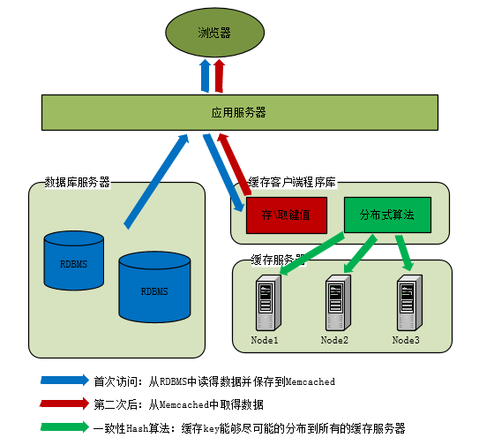

图 22 Memcached架构图

* 应用程序首先在Memcached中寻找指定数据，如果存在，Memcached直接将数据返回；
* 如果数据不存在，访问数据库获取数据，将数据写入Memcached中，同时将数据返回给应用程序。
* 一致性Hash分布式部署：存\取键值不需关注哪个缓存服务器，由一致性Hash自动控制分配，数据自动存到哪个缓存服务器，就会自动从那个缓存服务器读取，可以使得所有的缓存服务器资源得到充分的利用；

##### Memcached分布部署算法

Memcached的分布式实现主要依赖客户端实现：当数据到达Memcached客户端，客户端实现的算法就会根据“键”来决定保存的Memcached服务器，服务器选定后，“键”和“值”数据会保存到该服务器内存。取的时候也一样，客户端根据“键”选择服务器，使用保存时候的相同算法就能保证选中和存的时候相同的服务器。对于多台Memcached服务器，怎么确定一个缓存数据应该保存到哪台服务器呢？主要有两种算法实现，一是普通Hash分布算法，二是一致性Hash分布算法。

1、普通Hash分布算法

普通Hash分布对于Memcached服务器数量固定的情况推荐使用，比较简单，而且分散也比较好，但是扩展性不好。主要思路是利用“键值”Hash取值以后与Memcached服务器数量取模，模值决定了缓存分配在哪台服务器。具体实现过程为：通过MD5函数把KEY处理成32位字符串，然后截取前8位，再经过Hash算法处理成一个整数并返回。利用这个整数与Memcached服务器数量取模，决定当前KEY存储于哪台Memcached服务器，就实现了Memcached的分布式部署算法。

2、一致性Hash分布算法

当Memcached服务器数量固定时，普通Hash分布可以很好的运作。但是当服务器数量发生改变时，将出现缓存命中极低的问题。因为同一个KEY经Hash算法处理后，与服务器数量取模，会导致结果与服务器数量未变化时不同，这就导致之前保存的数据丢失。采取一致性Hash分布可以有效的解决这个问题，把丢失的数据减到最小。

一致性Hash分布原理：先求出Memcached服务器节点的哈希值，并将其分配到0~2^32的圆上，这个圆我们可以把它叫做值域，然后用同样的方法求出存储数据键的哈希值，并映射到圆上。然后从数据映射到的位置开始顺时针查找，将数据保存到找到的第一个服务器上，如果超过0~2^32仍找不到，就会保存在第一台Memcached服务器上，如下图

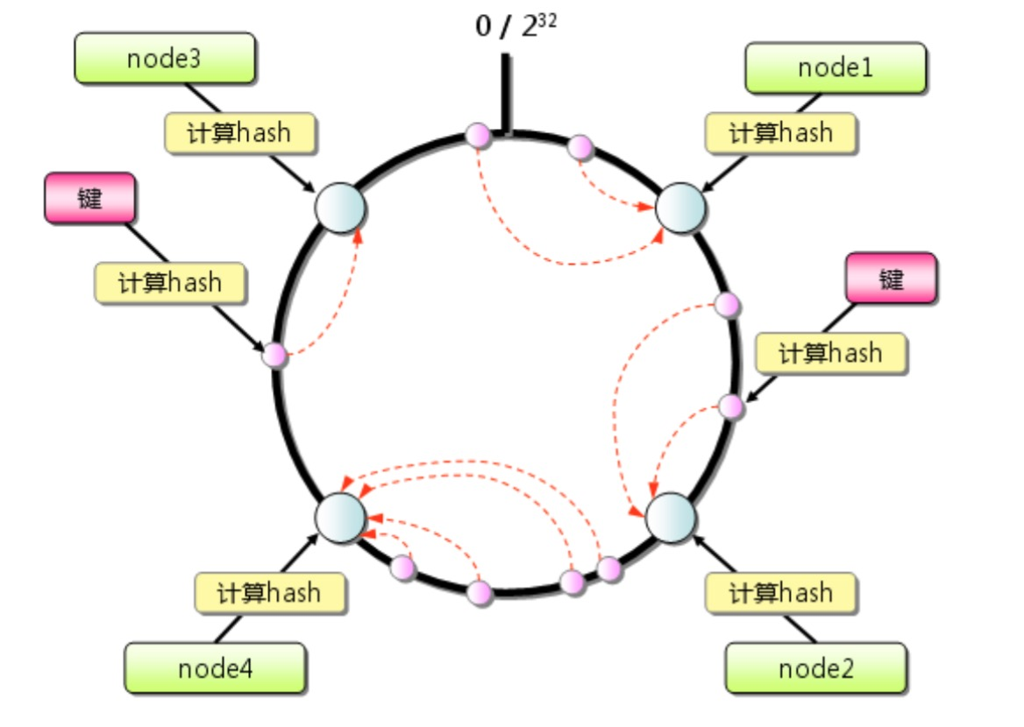

图 23 一致性Hash算法实现键值存储到指定的服务器

添加了node5节点之后（下图所示），node5被放在了node4与node2之间，本来映射到node2和node4之间的区域都会找到node4，当有node5的时候，node5和node4之间的还是找到node4，而node5和node2之间的此时会找到node5，因此当添加一台服务器的时候受影响的仅仅是node5和node2区间的键。

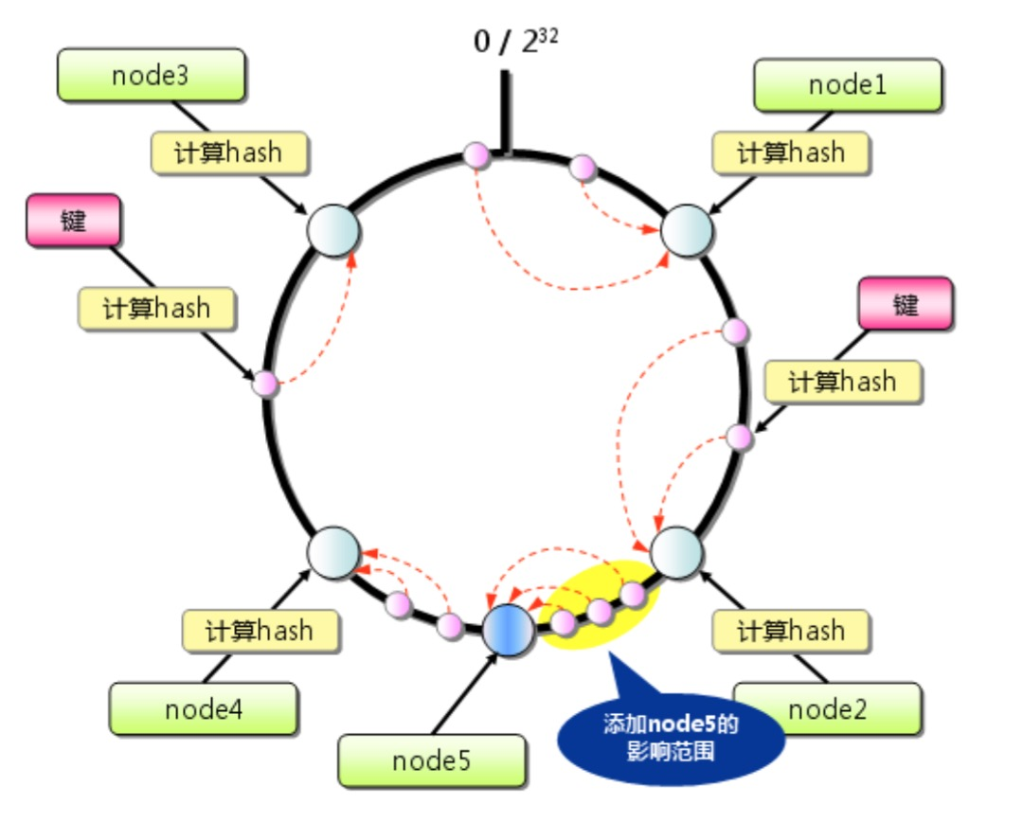

图 24 增加一个服务器节点对缓存的存取影响

从上面可以看出使用一致性Hash算法最大限度的抑制了键的重新分配，把缓存命中率的损失降低到最低程度。

根据以上对两种分布算法的分析可以看出，普通Hash分布算法不利于缓存服务器的扩展，而一致性Hash分布算法的扩展能力比较强，可靠性也更高。目前Memcached的最新版客户端一般都采用了一致性Hash分布算法实现，如Enyim客户端程序库。

##### MemCacheD管理

MemcacheD Manager为Memcached的Windows环境下的管理工具，方便对分布式缓存服务器及服务实例的管理，该管理工具提供一下功能：

* 能够新增、编辑和控制本地/远程Memcached的Windows服务；
* 通过管理控制台，使用Windows帐户凭据进行模拟登录，您可以管理多个Windows域的Memcached服务；
* 管理员之间可以共享Memcached服务器配置；
* 可以统一查看所有Memcached的Windows服务的运行指标状态；

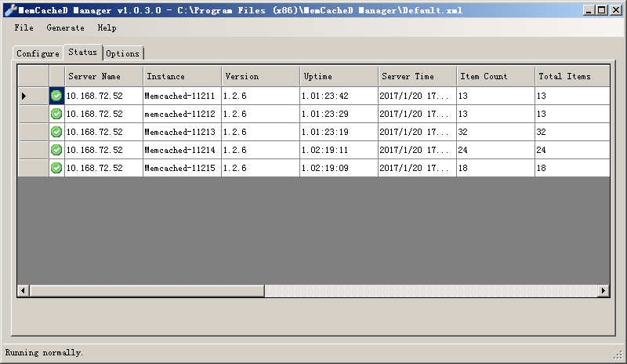

图 25 MemCacheD Manager监控缓存服务实例的状态

##### 服务器监控MemAdmin介绍

MemAdmin是一款可视化的Memcached管理与监控工具，基于 PHP5 & JQuery 开发，体积小，操作简单。主要功能如下：

* 服务器参数监控：STATS、SETTINGS、ITEMS、SLABS、SIZES实时刷新；
* 服务器性能监控：GET、DELETE、INCR、DECR、CAS等常用操作命中率实时监控；
* 支持数据遍历，方便对存储内容进行监视；
* 支持条件查询，筛选出满足条件的KEY或VALUE；
* 数组、JSON等序列化字符反序列显示；
* 兼容memcache协议的其他服务，如Tokyo Tyrant (遍历功能除外)；
* 支持服务器连接池，多服务器管理切换方便简洁。

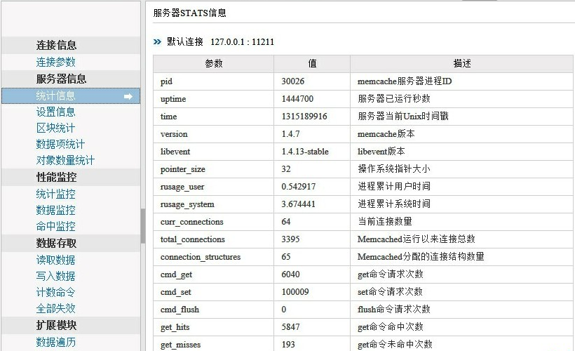

图 26 MemCache管理界面

##### 接口内容及调用方式

Memcached提供了建立链接、关闭链接、添加删除服务器、增删查改、替换、清空键值和获取服务状态等API接口。

基于.NET的应用可以采用enyim组件进行接口调用；基于Java的应用可以通过java_memcached-release或alisoft-xplatform-asf-cache包进行接口调用；PHP应用可以通过php5-memcache扩展插件进行接口调用。

* + - 1. 基于Redis实现方案

##### Redis技术特点介绍

Redis（REmote DIctionary Server，远程字典服务器） 是一个开源的key-value存储系统。Redis可基于内存也可持久化的数据库，支持分布式集群部署，并提供多种语言的API。从2010年3月15日起，Redis的开发工作由VMware主持，当前Redis的应用已经非常广泛，国内像新浪、微信、淘宝等均在使用Redis。Redis具有以下特征：

速度快：Redis使用标准C编写实现，而且将所有数据存储到内存中，所以速度非常快。官方提供的数据表明，在一个普通的机器上，Redis读写速度每秒10万次左右。

持久化：由于所有数据保持在内存中，所以对数据的更新将异步地保存到磁盘上，Redis提供了一些策略来保存数据，比如根据时间间隔或更新次数。Redis支持两种持久化方式，一种是 Snapshotting（快照）也是默认方式，另一种是Append-only file（缩写aof）的方式。

数据结构：可以将Redis看做“数据结构服务器”。目前，Redis支持5种数据结构，包括字符串、哈希表、链表、集合和有序集合。

自动操作：Redis对不同数据类型的操作是自动的，因此设置或增加key值，从一个集合中增加或删除一个元素都能安全的操作。

支持多种语言：Redis支持多种语言，诸如C#,C,C++,Object-C,Ruby, Python, PHP, Perl, Java等。

主-从复制：Redis支持简单而快速的主-从复制，具有非常快速的非阻塞首次同步，Redis会通过周期性的把更新的数据写入磁盘或者把修改操作写入追加的记录文件，实现master-slave(主-从)同步。官方提供了一个数据，Slave在21秒即完成了对Amazon网站10G key set的复制。

事务处理：Redis支持简单事务处理，Redis能保证一个client发起的事务中的命令可以连续的执行，而中间不会插入其他client的命令。

数据分区：将数据分布到多个Redis实例中，但这主要看客户的是否支持，目前主流编程语言都支持该功能，主要采用一致性Hash算法实现。

其它特征：Redis消息传递队列中使用（消息发布/订阅）、支持虚拟内存（vm）、管道（pipeline）。

##### Redis高可用集群解决方案

高可用（High Availability），是当一台服务器停止服务后，对于业务及用户操作毫无影响。 停止服务的原因可能由于网卡、路由器、机房、CPU负载过高、内存溢出、自然灾害等不可预期的原因导致，在很多时候也称单点故障，针对单点故障，Redis官方提供Redis Sentinel的高可用性解决方案。

1、Sentinel介绍

Sentinel是Redis的高可用性（HA）解决方案，由一个或多个Sentinel实例组成的Sentinel系统可以监视任意多个主服务器，以及这些主服务器属下的所有从服务器，并在被监视的主服务器进行下线状态时，自动将下线主服务器属下的某个从服务器升级为新的主服务器，然后由新的主服务器代替已下线的主服务器继续处理命令请求。Redis提供的sentinel（哨兵）机制，通过sentinel模式启动Redis后，自动监控master/slave的运行状态，基本原理是：心跳机制+投票裁决。

监控（Monitoring）： Sentinel 会不断地检查你的主服务器和从服务器是否运作正常。

提醒（Notification）： 当被监控的某个 Redis 服务器出现问题时， Sentinel 可以通过 API 向管理员或者其他应用程序发送通知。因为Slave虽然被选举成新Master了，但对外提供的IP服务地址却发生变化了，意味着会影响到客户端。 解决这种情况需要一些额外的工作，在当主机地址发生变化后及时通知到客户端，客户端收到新地址后，使用新地址继续发送新请求。

自动故障迁移（Automatic failover）： 当一个主服务器不能正常工作时， Sentinel 会开始一次自动故障迁移操作， 它会将失效主服务器的其中一个从服务器升级为新的主服务器， 并让失效主服务器的其他从服务器改为复制新的主服务器； 当客户端试图连接失效的主服务器时， 集群也会向客户端返回新主服务器的地址， 使得集群可以使用新主服务器代替失效服务器。

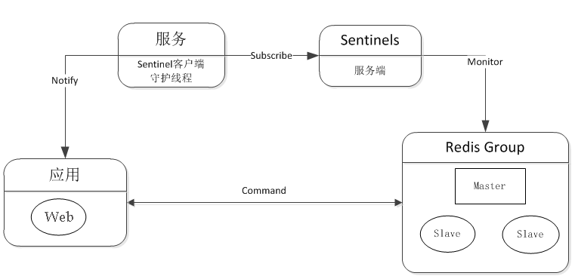

图 27监控master/slave运行过程

2、Sentinel的主从原理

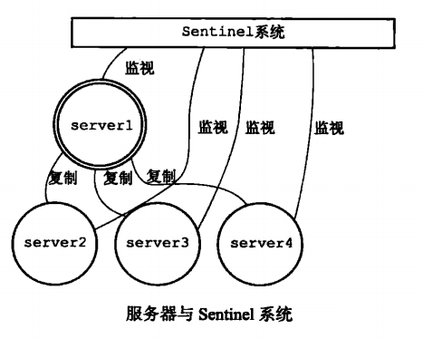

图 28 Server1为主服务器，其它的为从服务器

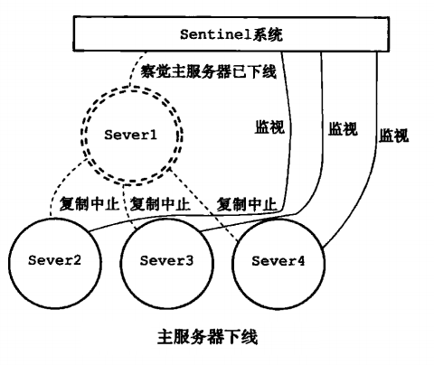

图 29 主服务器Server1下线，停止服务

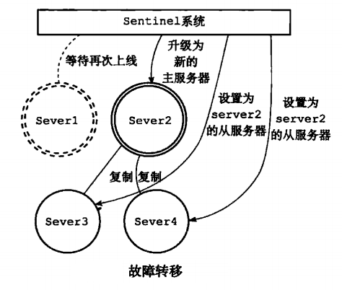

图 30 Server2服务器通过选举算法升级为主服务器

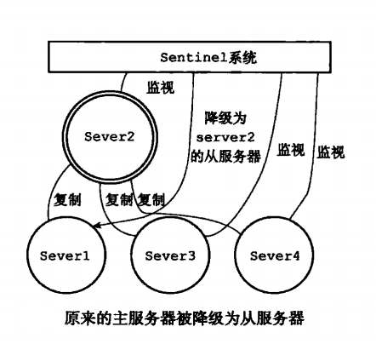

图 31 Server1正常运行后仍为从服务器,当主动操作切换Server1为主服务器，Server2将降级为从服务器

3、Redis部署环境架构

基于高可用性、可靠性部署要求，Sentinel的服务应至少部署3个运行实例，Sentinel服务器应至少部署到2台物理服务器，不同实例在同一服务器上可设置端口不同；Redis主服务器应设置为单独的1台物理服务器；Redis从服务运行实例至少2个，Redis从服务器应至少有1台物理服务器。Sentinel服务和主服务器最好不在同一台物理服务器，但可以和从服务器在同一台物理服务器。从上面分析可知，至少需要3台物理服务器，具体部署架构图，如下：

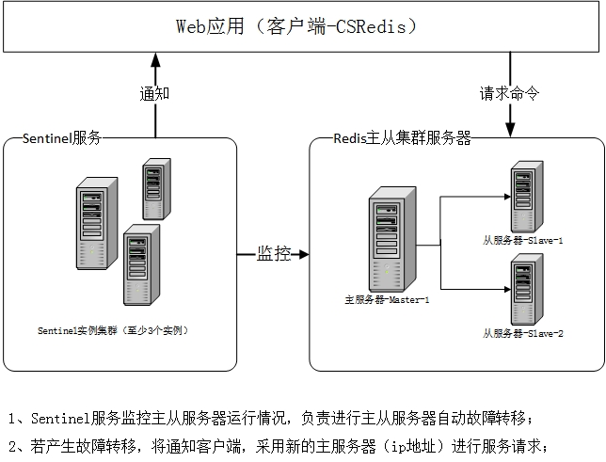

图 32 Redis部署架构图

##### Redis数据同步过程

1、服务器之间的数据同步方式

同步方式：当主机收到客户端写操作后，以同步方式把数据同步到从机上，当从机也成功写入后，主机才返回给客户端成功，也称数据强一致性。 很显然这种方式性能会降低不少，当从机很多时，可以不用每台都同步，主机同步某一台从机后，从机再把数据分发同步到其他从机上，这样提高主机性能分担同步压力。 在Redis中是支持这杨配置的，一台master，一台slave，同时这台salve又作为其他slave的master。

异步方式：主机接收到写操作后，直接返回成功，然后在后台用异步方式把数据同步到从机上。 这种同步性能比较好，但无法保证数据的完整性，比如在异步同步过程中主机突然宕机了，也称这种方式为数据弱一致性。

Redis主从同步主要采用的是异步方式，可实现非堵塞程序进程。

2、服务器的主从结构

[Redis](http://lib.csdn.net/base/redis)虽然读取写入的速度都特别快，但是也会产生读压力特别大的情况。为了分担读压力，Redis支持主从复制，Redis的主从结构可以采用一主多从或者级联结构，下图为级联结构。  
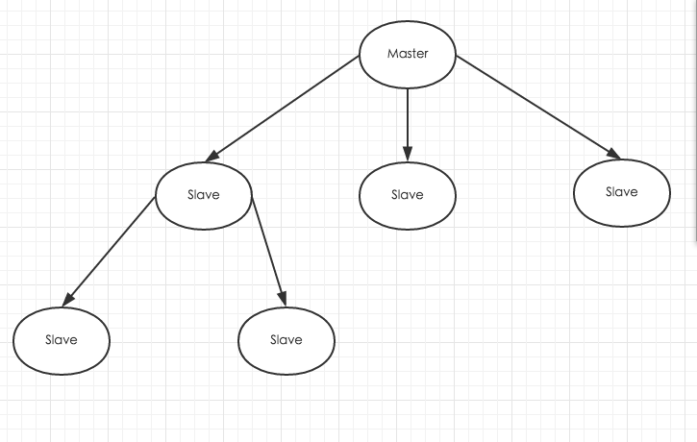

图 33 Redis主从级联结构

3、主从服务数据同步过程

Redis主从复制可以根据是否是全量分为全量同步和增量同步，从服务器初始化时进行全量同步，以后的同步过程都进行增量同步。

**全量同步**

Redis全量复制一般发生在Slave初始化阶段，这时Slave需要将Master上的所有数据都复制一份。具体步骤如下：

1）从服务器连接主服务器，发送SYNC命令；

2）主服务器接收到SYNC命名后，开始执行BGSAVE命令生成RDB文件并使用缓冲区记录此后执行的所有写命令；

3）主服务器BGSAVE执行完后，向所有从服务器发送快照文件，并在发送期间继续记录被执行的写命令；

4）从服务器收到快照文件后丢弃所有旧数据，载入收到的快照；

5）主服务器快照发送完毕后开始向从服务器发送缓冲区中的写命令；

6）从服务器完成对快照的载入，开始接收命令请求，并执行来自主服务器缓冲区的写命令；  
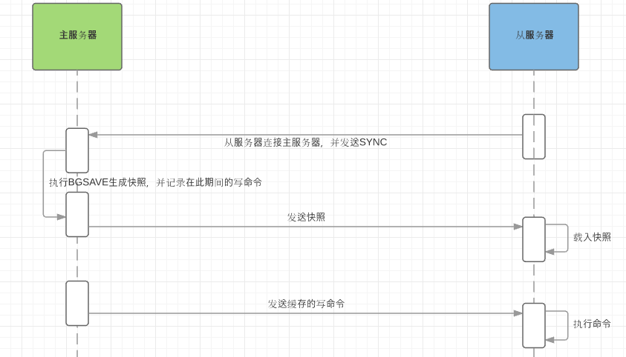

图 34 主服务往从服务器同步数据过程

完成上面几个步骤后就完成了从服务器数据初始化的所有操作，从服务器此时可以接收来自用户的读请求。

**增量同步**

Redis增量复制是指Slave初始化后开始正常工作时主服务器发生的写操作同步到从服务器的过程。 增量复制的过程主要是主服务器每执行一个写命令就会向从服务器发送相同的写命令，从服务器接收并执行收到的写命令。

##### Redis管理工具

Redis安装后，都会自带命令行管理客户端redis-cli，但有时候使用起来不太方便，因此，不少开发人员提供了开源的Redis的图形界面管理工具，如：Redis Desktop Manager、Redis Client、Redis Studio等。本建设方案计划采用Redis Desktop Manager，该工具是一个Redis可视化工具，可以方便地查看redis里面的所有数据，支持添加、编辑和查询各种Value类型的数据。如下图所示：

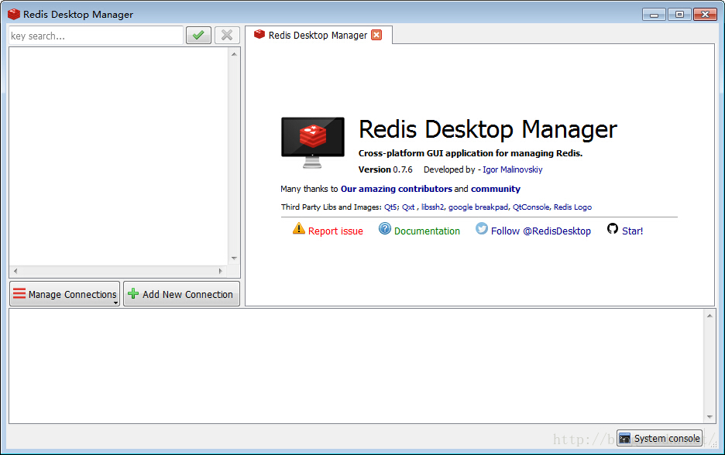

图 35 Redis Desktop Manager主界面

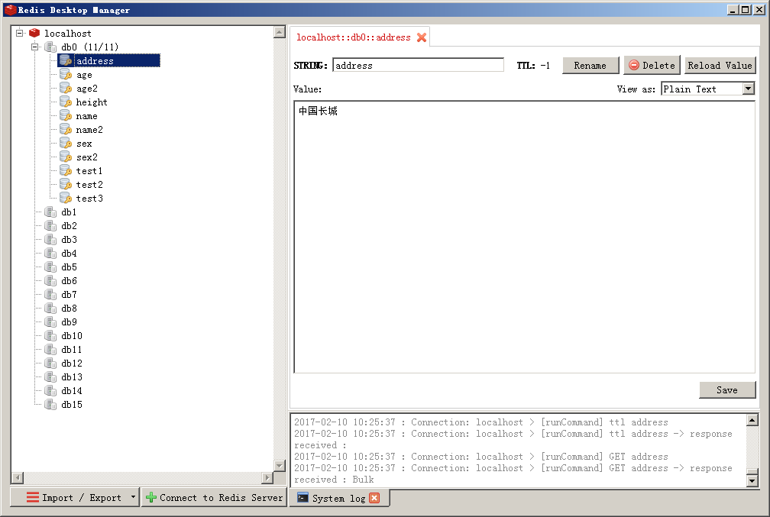

图 36 Redis Desktop Manager内容界面

##### 接口内容及调用方式

Redis提供支持的客户端非常多，几乎涉及到所有常用的编程语言。API接口基本是根据存储的value类型进行划分，非常方便的进行接口调用。

支持C#的客户端也有几种，包括CSRedis、StackExchange.Redis、ServiceStack.Redis、Nhiredis等，本建设方案计划采用CSRedis客户端进行开发,该客户端支持集群等功能。需在VS中可通过NuGet搜索CSRedis进行安装，然后通过CSRedis的DLL组件进行接口调用。

当主服务出现故障，在进行故障自动转移后，以前的从服务器将升级为主服务器，因此，主服务器地址和端口将会出现变化，改变后的主服务器地址和端口应及时通知客户端。如下面的接口程序，可动态的获取最新有效的主服务器地址和端口，RedisClient对象含有主服务器地址和端口属性。

/// <summary>

/// 获取主服务器的RedisClient

/// </summary>

/// <returns></returns>

public RedisClient GetRedisClient()

{

string sentinelMaster = “mymaster”;

using (var sentinel = new RedisSentinelManager(“localhost:26379”, “localhost:26479”))

{

sentinel.Add(“localhost”, 26379);

sentinelMaster = sentinel.Connect(strMasterName);

var redisClient = sentinel.Call(x => x);

return redisClient;

}

}

* + - 1. 基于Redis和Memcached实现方案对比

表格 3 基于Redis与Memcached技术方案对比

|  |  |  |  |
| --- | --- | --- | --- |
| 序号 | 对比项 | Memcached | Redis |
| 1 | 跨平台 | 支持 | 支持 |
| 2 | 开源免费 | 支持 | 支持 |
| 3 | 负载均衡 | 支持 | 支持 |
| 4 | 部署方式 | 多服务器（平等关系） | 集群部署（主从服务器，故障转移自动切换） |
| 5 | 内存数据库 | 是 | 是 |
| 6 | 支持的数据类型 | 字符串 | 字符串、链表、哈希、集合、排序集合 |
| 7 | 是否支持事务 | 不支持 | 支持 |
| 8 | 是否持久化 | 不支持 | 支持 |

通过上表的Redis和Memcached的对比可以看出，Redis的可靠性、可用性更高。建议采用Redis构建统一数据缓存平台。

* + 1. 升级人员组织机构管理
       1. 升级内容

统一公司人员和组织机构编码规范，构建公司人员和组织机构主数据，为公司其他应用系统提供标准的人员组织机构数据服务。主数据包括：人员基本信息、组织机构信息、人员所属机构信息、人员兼职信息等。

* + - 1. 实现方案

人员和组织机构数据有三种来源方式：人力资源管理系统数据，AD域数据和自主维护数据。

* 人力资源管理系统数据：包括组织公司机构和在职员工；
* AD域数据：包括一些非在职员工，例如信息技术部合作公司运维人员、上级审计检查临时使用人员等。
* 自主维护数据：根据实际工作需要自主构建的虚拟机构，如公司经营决策委员会、公司科技条线工作组、综合办公技术支持组等。



图 37 人员组织机构管理数据流图

基于人员组织机构主数据，提供统一人员和组织机构选择工具，此工具分别提供人员和机构选择功能，支持单项选择和多项选择，返回数据为标准的JSON格式，便于各应用进行集成。

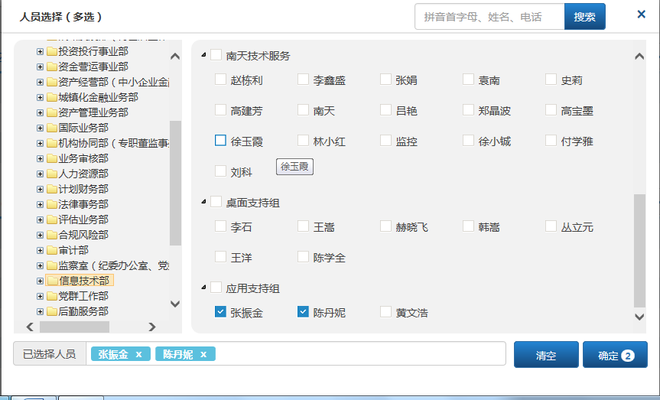

图 38 人员选择

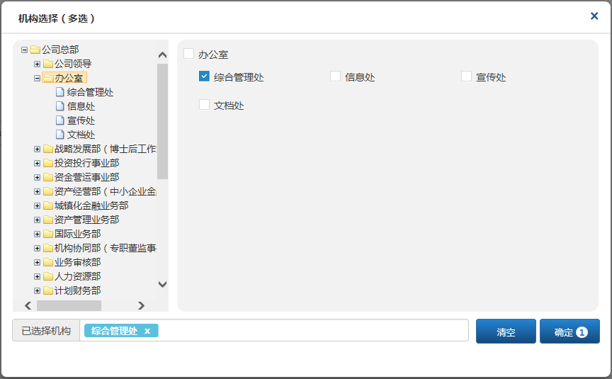

图 39 机构选择

* + - 1. 接口内容及调用方式

接口内容：人员基本信息、组织机构信息、人员所属机构信息、人员兼职信息；

调用方式：考虑到人员组织机构信息十分重要，为保证数据准确性、完整性和可靠性，采用中间数据库的方式对外提供服务，为各应用系统提供一个只读账号，定时同步数据。

* + 1. 升级消息管理平台
       1. 升级内容

增加授权用户自助发送消息功能，可以选择发送消息的类型，发送内容，消息接收人列表和发送策略（定时发送或即时发送）。系统自动记录发送日志。

* + - 1. 实现方案

在消息管理平台中增加“消息发送员”角色，以及对应的授权管理功能，同时设计开发自助消息发送功能页面。

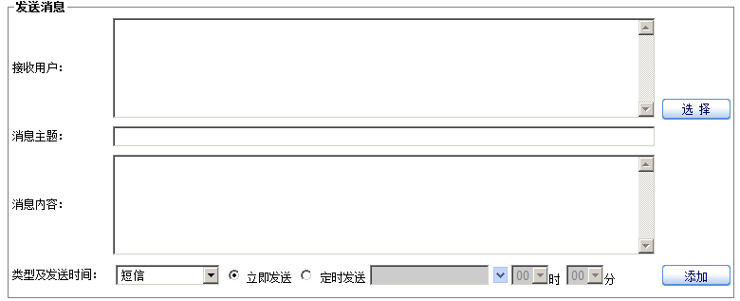

图 40 消息自助发送页面

* 1. 信息服务类应用升级
     1. 集团公司门户升级
        1. 升级内容

重新设计公司门户界面风格样式，做到时尚美观、简洁大方；采用成熟的互联网开发技术取代现有MOSS 2010技术平台，提升用户交互体验，增强其可扩展性、可靠性和易维护性。升级范围包括：总公司门户、办事处（分公司）门户、平台公司门户、总裁门户、我的办公室和任务中心。

* + - 1. 实现方案

门户整体技术上同样是采取面向服务的松耦合架构设计，前端基于HTML5+CSS3+JQuery及插件，等互联网开源技术或标准；数据服务层采用Asp.Net Web API提供Restful风格的数据服务；使用分布式数据缓存平台。新闻数据仍然来源于统一信息发布平台，获取数据的接口方式为Restful形式。

集团公司门户网站应用架构图：

* 公司门户
* 包括系统入口、应用栏目、信息展示、任务中心、业绩展示等根据不同用户展示。
* 用户类别包括公司领导（总裁、监视长）、总部员工、分公司员工、平台公司员工（全资平台公司员工、非全资平台公司长城外派员工、非全资平台公司非长城外派人员）。
* 门户类别主要包括总裁门户、总部员工门户、分公司门户、平台公司普通门户和平台公司只读门户。
* 基础平台

涉及基础平台：统一信息发布平台、数据缓存平台、统一授权管理。

* 数据库

数据库采用MS SQL Server 2014。

* 操作系统

操作系统采用MS Windows Server 2012 IIS版本为8.5。



图 41集团公司门户应用架构

集团公司门户技术架构图：



图 42集团公司门户技术架构

门户网站部署架构设计：



图 43 公司门户网站部署架构图

* 负载均衡调度服务器（F5）：负责将Web请求，分发到各应用服务器；
* 应用程序可分别从本地缓存、数据缓存服务器、文件服务器和数据库获取数据：
* 本地缓存：存储在应用服务器本地，读取数据最快，存储空间较小，存储热点数据；
* 分布式数据缓存：数据缓存在远程数据缓存服务器，读取数据快，存储空间大；
* 文件服务器：用于存储文档、图片等非结构化文件；
* 数据库服务器：应用程序通过数据访问模块获取数据库数据，多为实时数据。
  + - 1. 界面原型

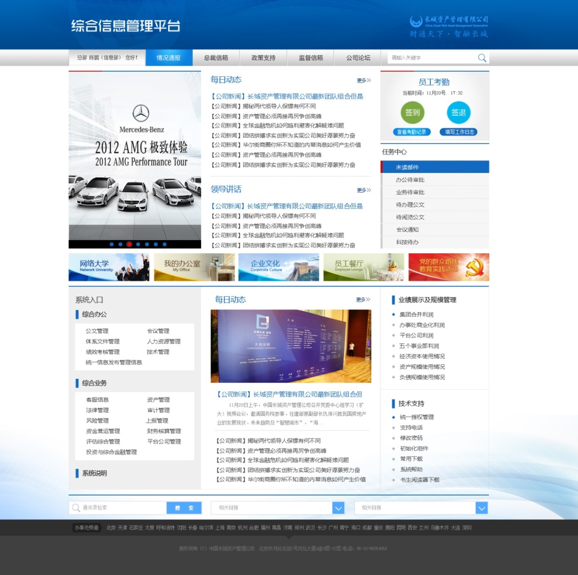

图 44 集团公司门户

* + 1. 升级专题栏目
       1. 升级内容

重新设计公司专题栏目界面风格样式，做到时尚美观、简洁大方；采用成熟的互联网开发技术取代现有Asp.Net Web Form技术平台，提升用户交互体验，增强其可扩展性、可靠性和易维护性。

* + - 1. 实现方案

专题栏目技术上同样是采取面向服务的松耦合架构设计，前端基于HTML5+CSS3+JQuery及插件，等互联网开源技术或标准；数据服务层采用Asp.Net Web API提供Restful风格的数据服务；使用分布式数据缓存平台。

* + - 1. 界面原型

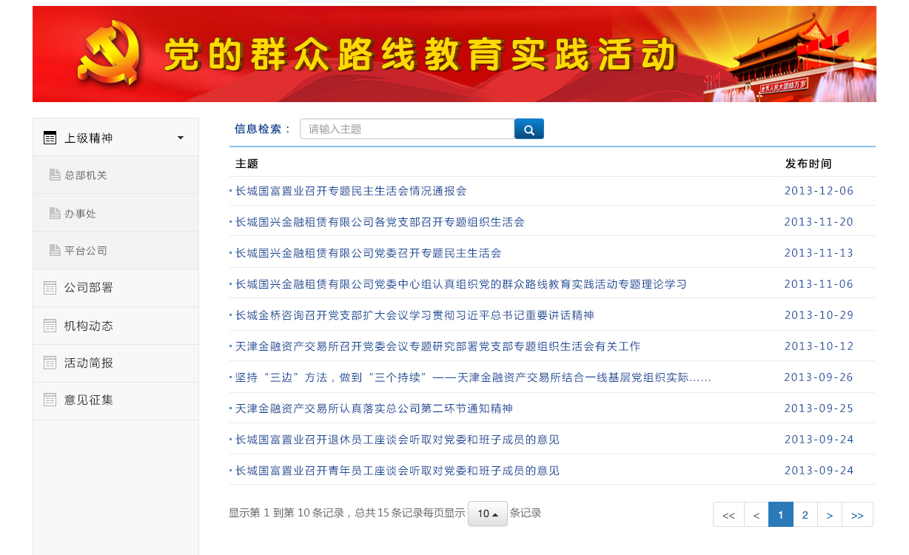

图 45 党的群众路线教育实践活动

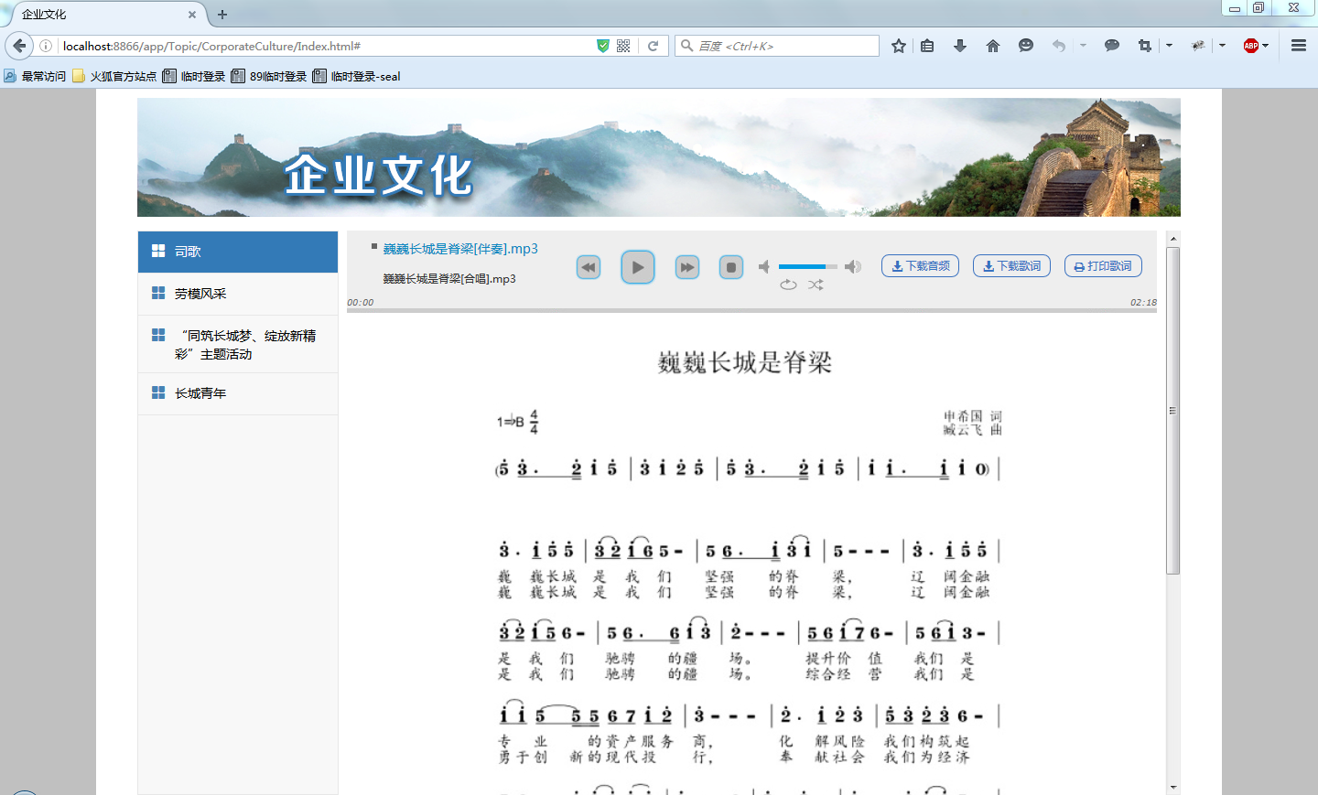

图 46 企业文化

* + 1. 升级最新通知
       1. 升级内容

基于工作流平台实现最新通知的审批流程，便于流程的扩展和维护性；增加后台维护功能；修改在线阅读方式，增加应用兼容性，减少运维日常工作量。

1. 升级审批流程

基于新研发的工作流平台，实现最新通知的审批流程。包括：总部流程、分公司流程和平台公司流程。

1. 增加后台维护功能

增加后台维护功能主要包括：替换最新通知正文和附件功能、置顶功能、显示“New”图标功能以及流程维护功能。

* 替换正文和附件：允许管理员在后台将已经发布，但发现内容需要调整的正文和附件进行手工替换；
* 置顶设置：将选中最新通知显示在列表的最上方；
* 显示“New”图标：将选中的最新通知后面增加一个“New”图标；
* 流程维护：允许管理员在后台进行流程的撤回和异常终止操作。

1. 修改在线阅览方式

目前，最新通知正文在线阅读是通过点聚公司的WebOffice控件实现，此控件为一个ActiveX插件，仅为一个程序壳子，需要调用客户端本地的MS Office软件，主要有以下这样的缺点：

* 此控件默认只能在IE内核的浏览器上运行，不支持Chrome，FireFox等浏览器；
* 由于需要调用客户端资源，浏览器需要拥有较高的运行权限，导致兼容性不好；
* 加载速度慢，阅读体验不好。

通过调用Microsoft Office组件接口，将Word文件转换为PDF文件，使用PDF.js代替WebOffice控件解决以上问题，同时满足用户在线阅读最新通知的需求。

PDF.js 是一个主要用于HTML5 平台上在线阅读PDF文档的小插件，基于JavaScript技术编写而成，无需任何本地技术支持。它是由Mozilla Labs发布的，目标是创建一个通用的，基于标准的网络平台，能够解析和渲染PDF文件，并最终发布一个PDF阅读器扩展，将其内置到Firefox浏览器当中。下表为pdf.js和WebOffice的对比。

表格 4 PDF.js和WebOffice对比

|  |  |  |
| --- | --- | --- |
|  | **PDF.js** | **WebOffice** |
| 技术实现 | 完全基于JavaScript实现 | OCX控件，实质只是程序壳子去调用本地Office软件。 |
| 浏览器兼容性 | 好，无需任何特殊限制 | 不好，需要站点可信任限制，如果安全性设置不正确，导致文档无法打开。 |
| 跨平台性 | 可以 | 不行，只能在Windows平台使用 |
| 使用体验 | 打开速度快、阅读流畅、控件阅读功能强大（改变字体、旋转、全文查询、拷贝文字内容等） | 速度慢，要启动本地Office，然后将文档下载到本地后才能阅读。阅读功能单一。 |
| 文档类型 | Pdf文档 | Word、EXCEL |

由于PDF.js运行的前提是客户端浏览器需要支持HTML5，导致IE8浏览器不支持PDF.js，为解决此问题可以采用PDF2SWF+FlexPaper+SWF的方式在线阅览最新通知，技术实现步骤：（1）使用开源工具PDF2SWF将PDF格式文档转换成swf文件；（2）使用FlexPaper控件展示swf文件。

* + - 1. 实现方案

整体技术上同样是采取面向服务的松耦合架构设计，前端基于HTML5+CSS3+JQuery及插件，等互联网开源技术或标准；数据服务层采用Asp.Net Web API提供Restful风格的数据服务；使用分布式数据缓存平台；数据库层沿用现有数据库。

* + - 1. 界面原型

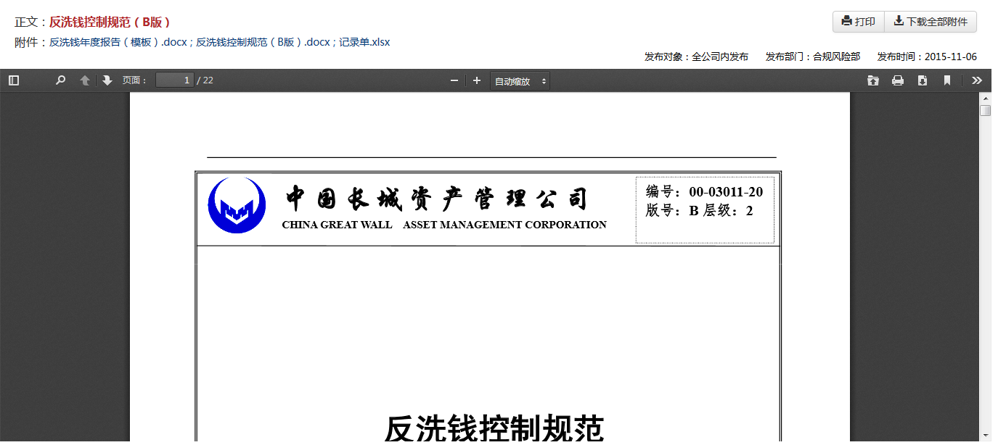

图 47 PDF.js在线阅读文档效果

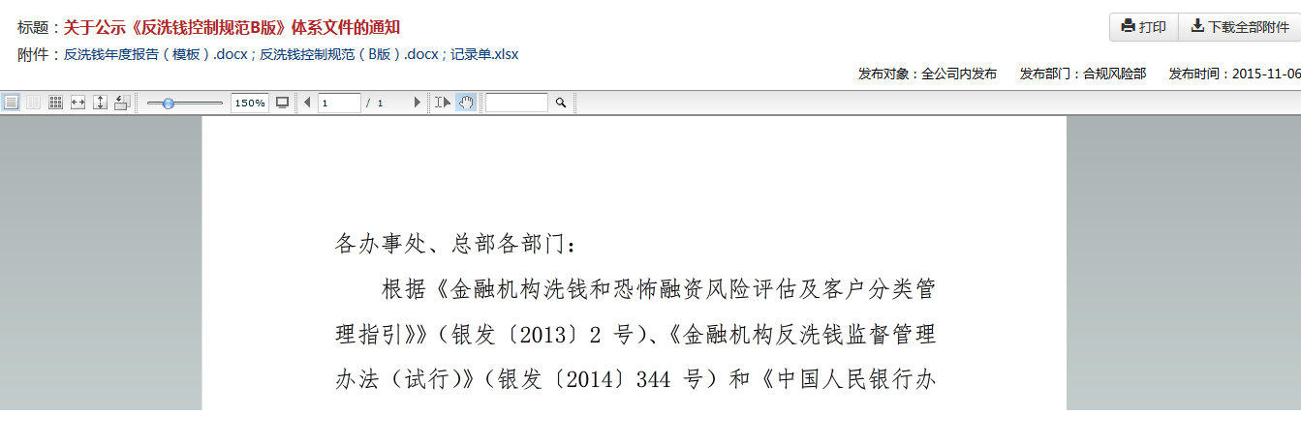

图 48 Flexpaper在线阅读文档效果

* + 1. 分公司子网站升级
       1. 升级内容

重新设分公司子网站界面风格样式，做到时尚美观、简洁大方；采用成熟的互联网开发技术取代现有Asp.Net Web Form技术平台，提升用户交互体验，增强其可扩展性、可靠性和易维护性。升级范围包括：各分公司子网站、分公司子网站后台管理。

* + - 1. 实现方案

分公司子网站整体技术上同样是采取面向服务的松耦合架构设计，前端基于HTML5+CSS3+JQuery及插件，等互联网开源技术或标准；数据服务层采用Asp.Net Web API提供Restful风格的数据服务；使用分布式数据缓存平台。

分公司子网站网站应用架构图：

* 分公司子网站
* 分公司子网站，各分公司个性化门户功能定制，包括31家分公司子网站。
* 分公司子网站后台管理，包括各分公司栏目管理维护，新闻信息的编辑、审批、发布等功能。
* 基础平台

涉及基础平台：统一信息发布平台、数据缓存平台、统一授权管理。

* 数据库

数据库采用MS SQL Server 2014。

* 操作系统

操作系统采用MS Windows Server 2012 IIS版本为8.5。



图 49分公司子网站应用架构

分公司子网站技术架构图：



图 50分公司子网站技术架构

* + - 1. 界面原型

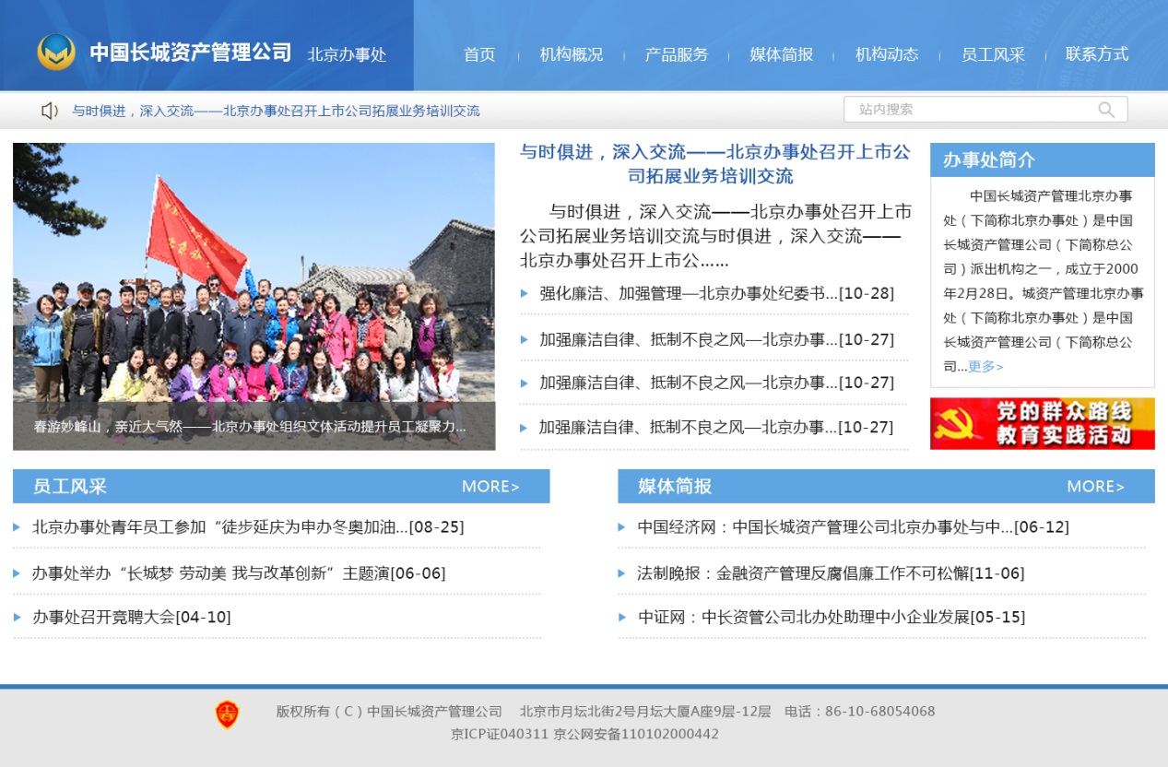

图 51 分公司子网站首页

* + 1. 建设平台公司子网站

为每个平台公司在公司内网创建一个专门门户网站、功能类似于分公司网站，平台公司可以在网站内发布新闻动态等信息，供整个集团用户浏览。可以和分公司网站公用一套技术平台。

* 1. 办公应用建设改造
     1. 升级公文管理
        1. 升级内容

采用主流的互联网设计风格和相关开发技术对公文管理系统进行升级，包括重新设计开发整体框架页面，流程发起页面、已办页面、待办页面和公文阅览页面，优化升级公文维护功能。流程办理页面和后台管理配置功能暂不做修改。

1. **增加公文维护功能**

增加公文维护功能主要包括：发文信息维护，外部来文信息维护，公文稿纸信息维护，公文审批流程维护，并增加修改日志及修改历史查询等功能。

* 发文信息维护：允许管理员在后台调整已发送公文的基本信息，包括文号、标题、发送单位等基本信息，并与当前发文正文及附件修改功能合并，发文信息修改后对应收文信息相应调整；
* 外部来文信息维护：允许管理员在后台调整已签收外部来文的基本信息，包括文号、标题、发送单位等基本信息，及可以对正文替换，附件替换、删除及增加操作；
* 公文稿纸信息维护：允许管理员在后台调整流转中和流转结束的公文稿纸信息，涉及流程：发文、收文、签报、报告等流程，包括标题、文号、审批信息等基本信息，及可以对正文替换，附件替换、删除及增加等操作；
* 公文审批流程维护：允许管理员在后台调整流转中公文流程，对待办人员进行替换调整，及根据审批需要管理员可以将流程指向相关审批节点及选择处理人等操作；
* 修改日志及修改历史查询：对于以上管理员操作的公文维护相关功能，完善操作日志记录，且对公文信息修改的历史数据可以查询。

1. **修改公文阅读方式**

目前，公文正文使用书生公文盖章软件，共有两种格式正文：GW格式和GD格式，其中GW格式文件为红头红章正文只有各机构收发文管理员使用，GD格式文件为红头黑章正文普通员工可以接收查看，查看GD格式文件必须安装书生公司专用阅读软件查看，且文件需要下载到本地查看。主要有以下这样的缺点：

* 书生阅读器，目前只支持微软Windows操作系统，不支持MAC、ISO、安卓等系统。
* 书生阅读器安装文件大小约200MB，不方便更新与推广，尤其对用VPN使用用户，若没有提前安装，则带来很大不便。
* 目前对在线阅读支持不完善，只有收发文管理员使用，需要安装书生套件，且只支持IE内核浏览器，不支持Chrome，FireFox等浏览器。无法在移动设备进行公文阅览。

通过调用书生套件接口，将书生GD文件转换为PDF文件，使用PDF.js展示公文，同时满足用户在线阅读公文的需求。

PDF.js 是一个主要用于HTML5 平台上在线阅读PDF文档的小插件，基于JavaScript技术编写而成，无需任何本地技术支持。它是由Mozilla Labs发布的，目标是创建一个通用的，基于标准的网络平台，能够解析和渲染PDF文件，并最终发布一个PDF阅读器扩展，将其内置到Firefox浏览器当中。下表为pdf.js和书生阅读器的对比。

表格 5 pdf.js和书生阅读器对比

|  |  |  |
| --- | --- | --- |
|  | **PDF.js** | **书生阅读器** |
| 安装客户端 | 不需要，完全基于JavaScript实现 | 需要，书生公司商业软件，客户端程序在PC上安装使用 |
| 跨平台性 | 可以 | 不行，只能在Windows平台使用 |
| 使用体验 | 打开速度快、阅读流畅、控件阅读功能强大（改变字体、旋转、全文查询、拷贝文字内容等） | 将文档下载到本地后才能阅读。阅读功能单一。 |

由于PDF.js运行的前提是客户端浏览器需要支持HTML5，导致IE8浏览器不支持PDF.js，为解决此问题可以采用PDF2SWF+FlexPaper+SWF的方式在线阅览公文，技术实现步骤：（1）使用开源工具PDF2SWF将PDF格式文档转换成swf文件；（2）使用FlexPaper控件展示swf文件。

* + - 1. 实现方案

整体技术上同样是采取面向服务的松耦合架构设计，前端基于HTML5+CSS3+JQuery及插件，等互联网开源技术或标准；数据服务层采用Asp.Net Web API提供Restful风格的数据服务；使用分布式数据缓存平台；数据库层沿用现有数据库。

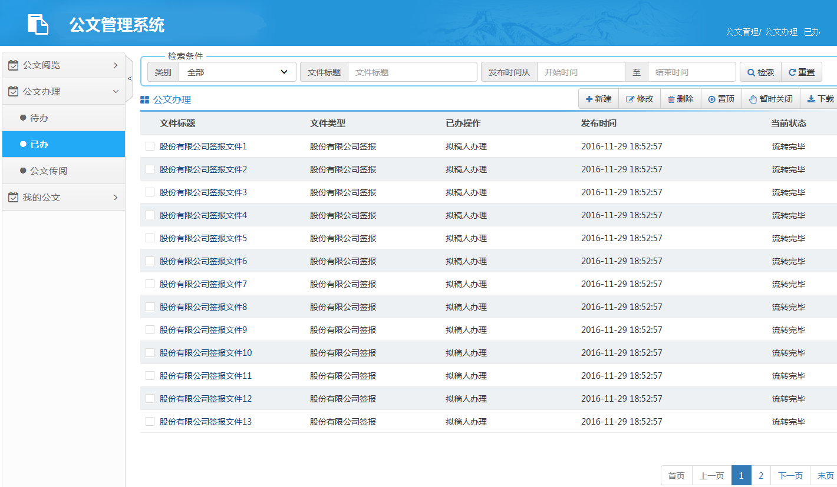

图 52 已办公文

* + 1. 升级体系文件管理
       1. 升级内容

采用主流的互联网设计风格和相关开发技术对体系文件管理系统进行升级，包括重新设计开发整体框架页面，体系文件列表页面和体系文件阅览页面；增加体系文件目录节点授权功能，可以针对体系文件目录进行单独授权，被授权用户，拥有此目录管理、起草部门维护、文件维护等功能。

1. **增加目录管理员权限及功能操作**

目前体系文件管理，只有体系文件管理员拥有所有目录的目录管理、文件维护等功能，建议以一级目录单独授权管理，增加管理的灵活性。增加角色“体系文件目录管理员”，对已授权目录的目录管理员具备和体系文件管理会员相同的操作功能。主要包含以下功能：

* 目录管理

主要包括目录信息维护、子目录信息维护及排序、起草部门维护。

* 文件维护

主要包括文件勘误、可编辑文件的下载功能及文件移动功能。

1. **修改体系文件阅读方式**

目前，体系文件在线阅读是通过点聚公司的WebOffice控件实现，此控件为一个ActiveX插件，仅为一个程序壳子，需要调用客户端本地的MS Office软件，主要有以下这样的缺点：

* 此控件默认只能在IE内核的浏览器上运行，不支持Chrome，FireFox等浏览器；
* 由于需要调用客户端资源，浏览器需要拥有较高的运行权限，导致兼容性不好；
* 加载速度慢，阅读体验不好。

通过调用Microsoft Office组件接口，将Word文件转换为PDF文件，使用PDF.js代替WebOffice控件解决以上问题，同时满足用户在线阅读体系文件的需求。

PDF.js 是一个主要用于HTML5 平台上在线阅读PDF文档的小插件，基于JavaScript技术编写而成，无需任何本地技术支持。它是由Mozilla Labs发布的，目标是创建一个通用的，基于标准的网络平台，能够解析和渲染PDF文件，并最终发布一个PDF阅读器扩展，将其内置到Firefox浏览器当中。下表为pdf.js和WebOffice的对比。

表格 6 PDF.js和WebOffice对比

|  |  |  |
| --- | --- | --- |
|  | **PDF.js** | **WebOffice** |
| 技术实现 | 完全基于JavaScript实现 | OCX控件，实质只是程序壳子去调用本地Office软件。 |
| 浏览器兼容性 | 好，无需任何特殊限制 | 不好，需要站点可信任限制，如果安全性设置不正确，导致文档无法打开。 |
| 跨平台性 | 可以 | 不行，只能在Windows平台使用 |
| 使用体验 | 打开速度快、阅读流畅、控件阅读功能强大（改变字体、旋转、全文查询、拷贝文字内容等） | 速度慢，要启动本地Office，然后将文档下载到本地后才能阅读。阅读功能单一。 |
| 文档类型 | Pdf文档 | Word、EXCEL |

由于PDF.js运行的前提是客户端浏览器需要支持HTML5，导致IE8浏览器不支持PDF.js，为解决此问题可以采用PDF2SWF+FlexPaper+SWF的方式在线阅览最新通知，技术实现步骤：（1）使用开源工具PDF2SWF将PDF格式文档转换成swf文件；（2）使用FlexPaper控件展示swf文件。

* + - 1. 实现方案

整体技术上同样是采取面向服务的松耦合架构设计，前端基于HTML5+CSS3+JQuery及插件，等互联网开源技术或标准；数据服务层采用Asp.Net Web API提供Restful风格的数据服务。

重新设计体系文件授权机制，结合新版统一授权平台实现此功能。

* + 1. 升级企业通讯录
       1. 升级内容

采用主流的互联网设计风格和相关开发技术对企业通讯录进行升级，包括重新设计开发整体框架页面、人员列表页面、人员详细信息页面、人员信息维护页面和检索页面等；增强检索功能，包括检索结果自动填充、保留用户检索关键字等；增加“我的通讯录”管理维护功能，同时将其集成到选人工具当中，方便用户使用；结合人员和组织机构主数据，在通讯录中显示人员兼职信息，虚拟机构、专业条线通讯组，并提供对应的人员组织机构信息导出功能。

* + - 1. 实现方案

整体技术上同样是采取面向服务的松耦合架构设计，前端基于HTML5+CSS3+JQuery及插件，等互联网开源技术或标准；数据服务层采用Asp.Net Web API提供Restful风格的数据服务；使用分布式数据缓存平台；数据库层沿用现有数据库。

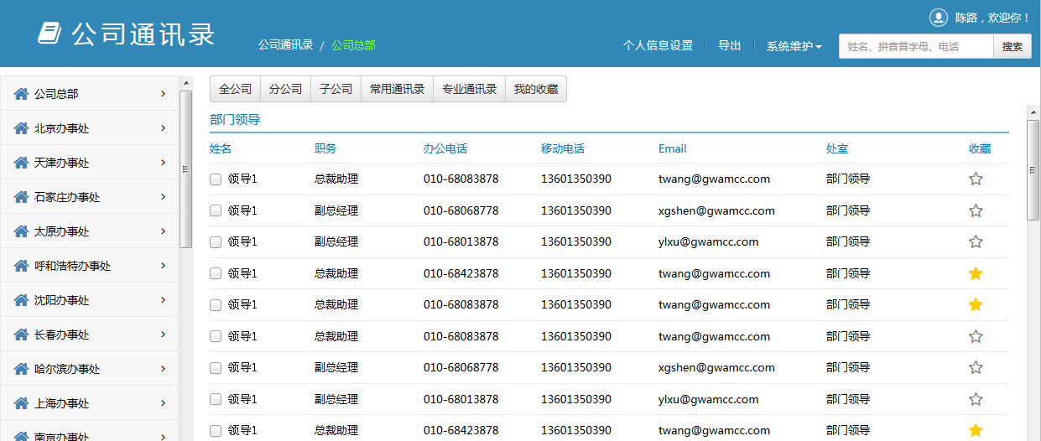

图 53 企业通讯录首页

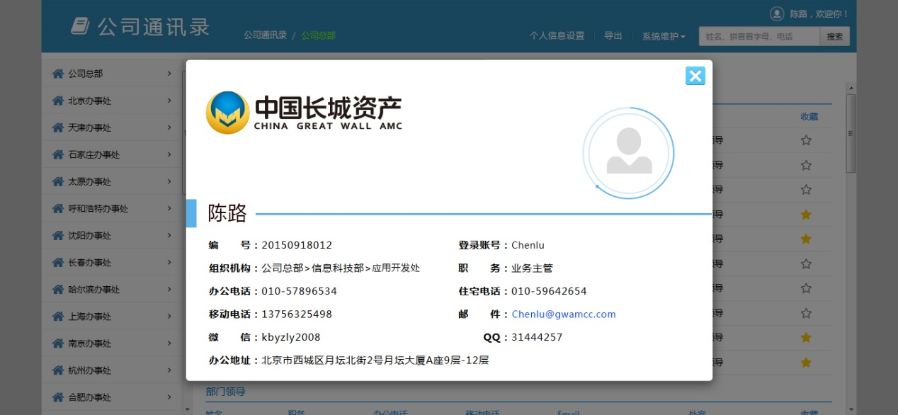

图 54 人员详细信息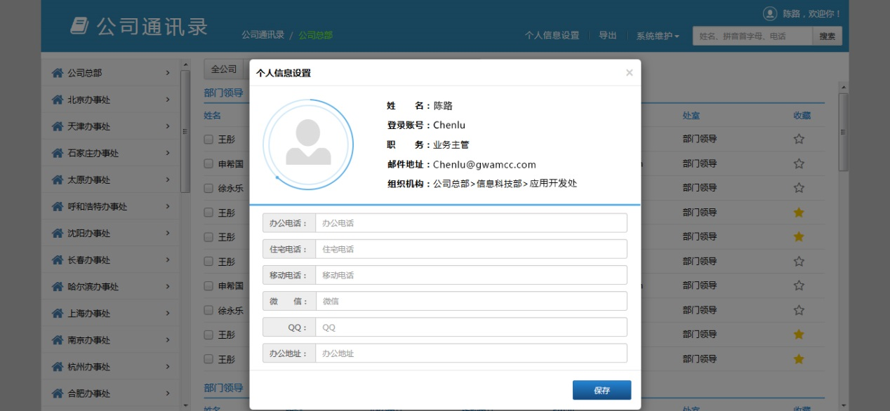

图 55 人员信息维护

* + 1. 升级业绩展示
       1. 升级内容

采用主流的互联网设计风格和相关开发技术对业绩展示模块进行升级，包括重新设计开发整体框架页面、集团合并利润、办事处商业化利润、平台公司利润、 总部前台部门利润、经济资本使用情况、资产规模使用情况和负债规模使用情况。后台配置管理功能暂不做修改。

* + - 1. 实现方案

整体技术上同样是采取面向服务的松耦合架构设计，前端基于HTML5+CSS3+JQuery及插件+E-Chart图表工具，等互联网开源技术或标准，可提高页面加载速度；数据服务层采用Asp.Net Web API提供Restful风格的数据服务；使用分布式数据缓存平台，提高客户端数据加载速度，减轻数据库压力；数据库层沿用现有数据库。

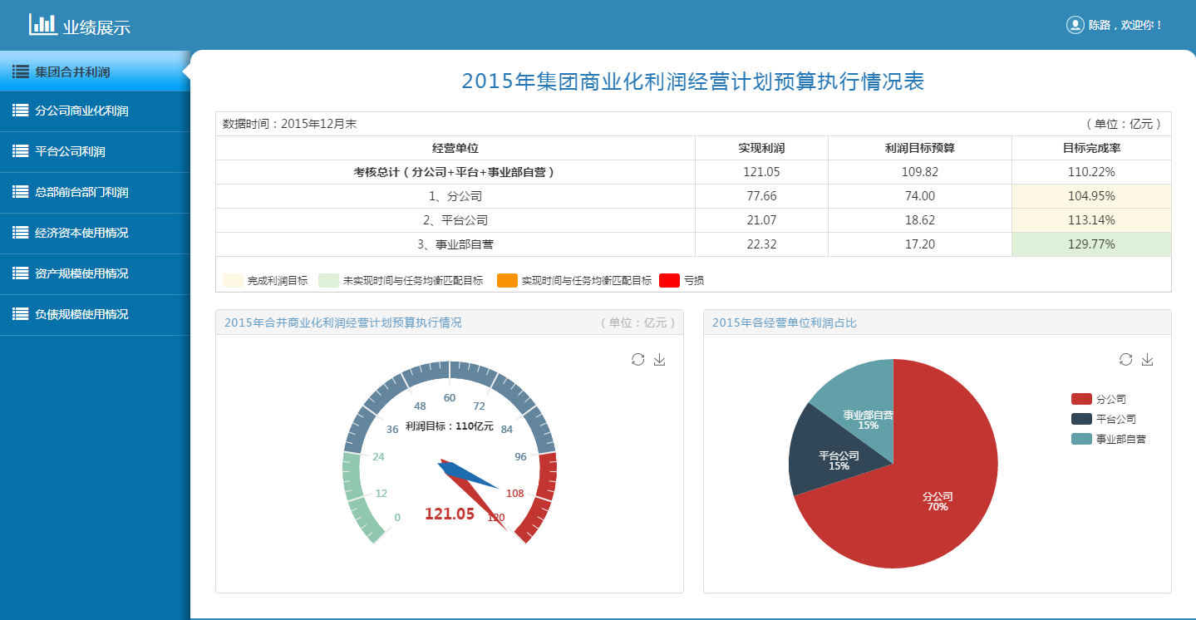

图 56业绩展示集团合并利润

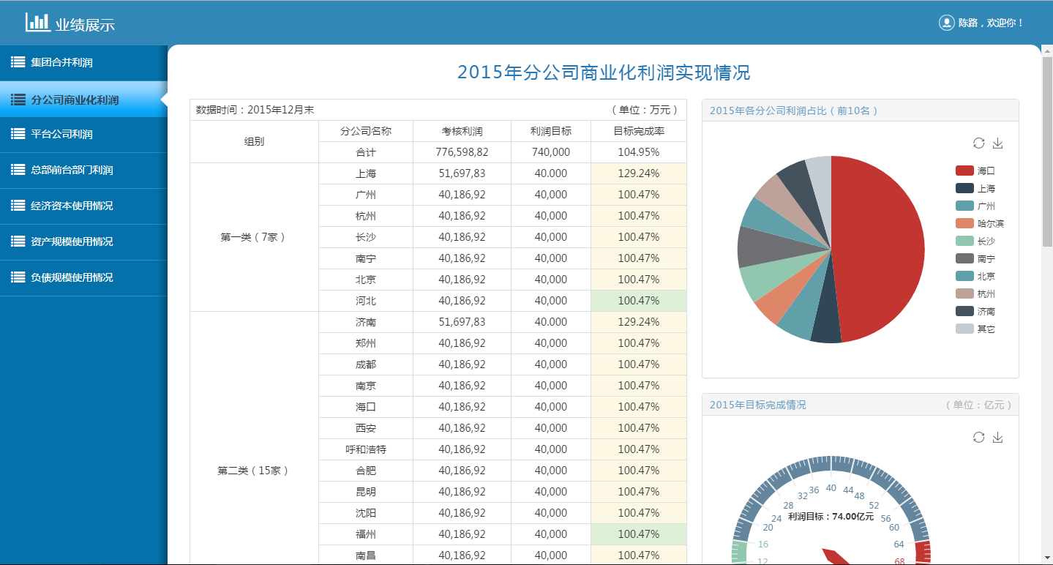

图 57 业绩展示办事处商业化利润